Unidad 4
Aseguramiento de Calidad de Proceso y de Producto
Importancia de Trabajar para y con Calidad: Ventajas y Desventajas:
El software y la calidad pueden analizarse desde varias perspectivas (proceso, producto, etc.).
La calidad del software es difícil de medir. El software como proceso es el fundamento para mejorar la calidad. Trabajar con calidad es más barato que hacerlo sin calidad.
- Importancia Estratégica:
- Factor de Competitividad Internacional:
Trabajar bajo estándares de calidad certificados (como ISO o CMMI) es indispensable para que las empresas de software puedan competir en el mercado global.
- Retención de Clientes y Reputación:
El cumplimiento constante de expectativas genera confianza, retiene clientes e incrementa los beneficios económicos del negocio.
- Efectividad Costo-Beneficio:
El proyecto es el medio para obtener el producto. Si el medio carece de calidad, el producto resultante difícilmente la alcanzará.
- Evitar los Problemas de la No-Calidad:
Negociar apurando plazos o recortando presupuestos afecta la fiabilidad del sistema, produciendo atrasos, sobrecostos y productos inestables.
- Ventajas de Trabajar con Calidad:
- Reducción Drástica del Retrabajo:
Prevenir la introducción de errores y detectar fallas en fases tempranas reduce las horas invertidas en corregir bugs en etapas avanzadas.
- Ahorro de Costos Exponencial:
Corregir un defecto en requerimientos o diseño representa una fracción del costo que implica solucionarlo en producción.
- Estandarización y Reutilización del Conocimiento:
Los estándares de proceso y producto capturan las mejores prácticas de la organización, reduciendo el tiempo de aprendizaje del personal nuevo.
- Mayor Visibilidad y Control:
Proporciona transparencia a la gerencia sobre el estado real de los componentes e ítems de configuración.
- Reducción de Tiempos Globales de Entrega:
Evita cuellos de botella y ciclos interminables de corrección al final del proyecto, estabilizando los lanzamientos.
- Desventajas y Dificultades de Implementación:
- Inversión Inicial y Sobrecarga de Costos (Overhead):
Definir procesos, configurar herramientas y capacitar al equipo exige tiempo y recursos económicos inmediatos.
- Sensación de Ralentización Inicial:
La planificación de calidad, la definición de estándares y las revisiones técnicas dan la impresión inicial de frenar la codificación.
- Riesgo de Burocratización:
Si los estándares no se adaptan al contexto específico del proyecto o de la empresa, pueden transformarse en trabas administrativas innecesarias.
- Resistencia Cultural al Cambio:
Requiere superar la inercia de trabajar de forma improvisada y exige la adopción de una cultura de autocrítica y transparencia.

Conceptos Generales sobre Calidad:
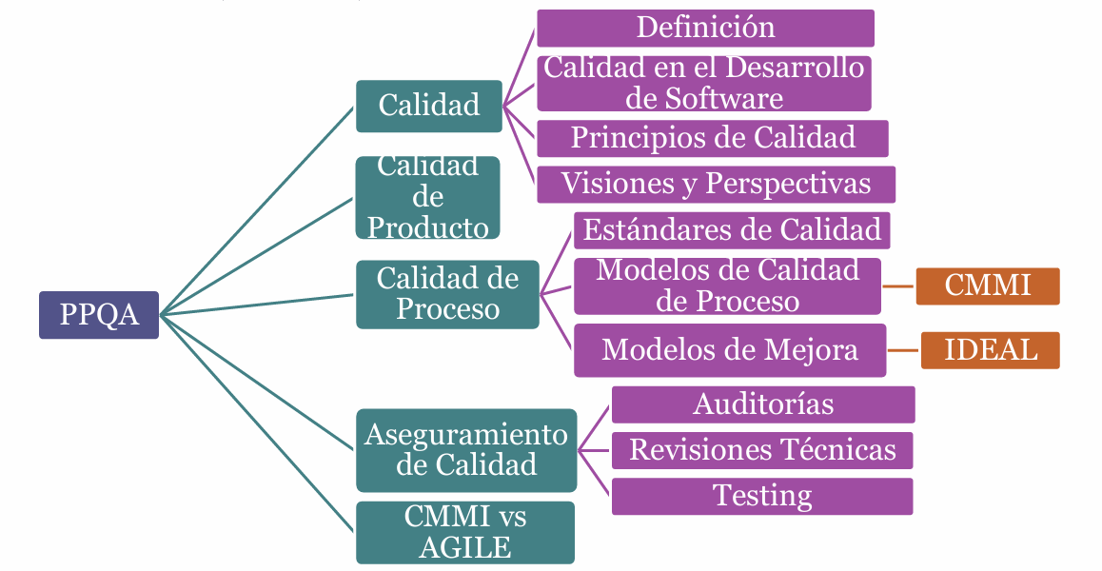
La calidad son todos los aspectos y características de un producto o servicio que se relacionan con su habilidad de alcanzar las necesidades manifiestas o implícitas
En ingeniería de software, la calidad se define como el cumplimiento de los requerimientos funcionales y de performance explícitamente definidos, de los estándares de desarrollo explícitamente documentados y de las características implícitas esperadas en todo desarrollo de software profesional.
- Naturaleza Subjetiva y Contextual:
La calidad está directamente vinculada a las necesidades explícitas y a las expectativas implícitas (aquellas que el usuario no expresa verbalmente, pero cuya ausencia genera disconformidad). Es un concepto subjetivo que depende de la persona, sus circunstancias, el contexto y el momento del tiempo.
- Problemas en la calidad:
  - Atrasos en las entregas -> Relacionado a calidad del proyecto.
  - Requerimientos no claros -> Relacionado a calidad del producto.
  - Software que no hace lo que debería -> Relacionado a calidad del producto.
  - Costos excedidos -> Relacionado a calidad del proyecto.
  - Trabajo fuera de hora -> Relacionado a calidad del proyecto.
  - Fenómeno 90-90 (90% hecho 90% restante) -> Relacionado a calidad del proyecto.
  - No se aplica SCM. -> Relacionado a calidad del producto.
- Calidad en el Software:
Para que un software sea considerado de calidad, debe satisfacer simultáneamente:
- Las expectativas del cliente.
- Las expectativas del usuario.
- Las necesidades de la gerencia.
- Las necesidades del equipo de desarrollo y mantenimiento.
- Las expectativas de otros interesados (stakeholders).

- Principios Clave de Calidad:
- La calidad es responsabilidad de todos los involucrados en el proyecto.
- Las personas son la clave: La capacitación y el desarrollo del talento humano son indispensables, dado que el software es una disciplina humano-intensiva.
- Lo que no se mide no se puede controlar: La toma de decisiones requiere el uso de métricas cuantitativas.
- Prevención por encima de corrección: Prevenir defectos desde etapas tempranas es drásticamente más económico que corregirlos mediante retrabajo en fases avanzadas.
- Aumentar la cantidad de pruebas no aumenta la calidad: El testing solo revela la presencia de errores, no genera calidad por sí solo.
- Perspectivas o Visiones de la Calidad:
La calidad se analiza desde 5 visiones complementarias:
  - Visión del Usuario: Grado en que el producto satisface las expectativas y necesidades operativas del usuario final.
  - Visión del Producto: Nivel de cumplimiento de los requerimientos específicos explicitados para dicho software.
  - Visión del Proceso (Manufactura): Evalúa si el proceso de desarrollo aplicado es el adecuado, aporta valor y minimiza desperdicios.
  - Visión del Valor: Equilibrio en la relación costo-beneficio para entregar el mayor valor al cliente generando margen rentable para la empresa.
  - Visión Trascendental: Meta utópica (ej. "cero defectos") que funciona como motor para impulsar la mejora continua.
- El Equilibrio en la Calidad de Producto:
La gestión de calidad en el producto requiere encontrar el solapamiento o equilibrio ideal entre tres dimensiones:
- Calidad Programada: El alcance y requerimientos formalmente planificados.
- Calidad Realizada: Lo que efectivamente fue construido por el equipo de desarrollo.
- Calidad Necesaria: Las características mínimas reales que el cliente requiere para estar satisfecho.
El área de intersección de estas tres esferas representa la Calidad Esperada; todo lo que quede por fuera constituye insatisfacción o desperdicio.
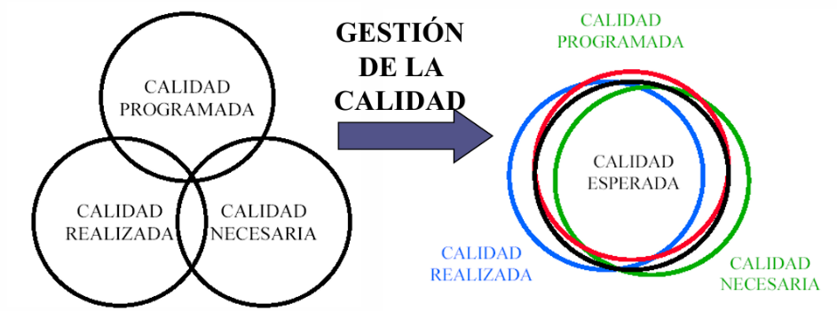

- Niveles de Gestión de la Calidad:
  - Calidad de proceso:
Es la calidad de la forma de trabajar. Las organizaciones definen un proceso para llevar a cabo el software y, en general, lo basan en modelos de referencia. Existen tres tipos de modelos:
- Modelos para crearlos: sirven de base para definir el proceso.
- Modelos para mejorarlos: permiten la mejora continua del proceso.
- Modelos para evaluarlos: miden el grado de adherencia del proceso al modelo de referencia.
  - Calidad de proyecto:
Los procesos se instancian en los proyectos. El proceso es solo una indicación de cómo hacer las cosas; es el proyecto, al ejecutarse, el que inserta actividades para regular si lo que se hace coincide con lo planificado.
Las técnicas y herramientas de este nivel son:
- Revisiones técnicas: se hacen entre pares y se pueden aplicar a cualquier artefacto (requerimientos, etc.). No se evalúa a la persona, sino al producto.
- Auditorías: las realizan personas externas al equipo.
  - Calidad de producto:
El producto que se evalúa es el que se va generando dentro del proyecto, por lo que hay que insertar tareas para asegurar su calidad.
Existen los modelos para medirlo y se divide en dos grupos de técnicas:
Para aseguramiento de calidad (QA):
- Revisiones técnicas: entre pares, para detectar defectos tempranamente.
- Auditoría de configuración funcional: valida una versión de la línea base.
- Auditoría de configuración física: verifica una versión de la línea base.
Para control de calidad (QC):
- Testing: controla la calidad cuando el producto ya está listo.
- Aseguramiento de Calidad (SQA) vs. Control de Calidad (Testing):
  - Aseguramiento de la Calidad (SQA):
Actúa como una medida preventiva desde el inicio del proyecto. Su objetivo es definir procesos, estándares y procedimientos para evitar la introducción de defectos.
  - Control de Calidad (Testing):
Es una actividad orientada a la detección y control cuando el producto o componente ya está construido.
  - Principio fundamental:
La calidad no se inyecta mediante el testing al final del desarrollo debe estar embebida desde el momento cero (requerimientos) y a lo largo del ciclo de vida.

Calidad de Producto:
- ISO/IEC 25000: Modelos
  - Calidad en Uso (ISO 25010: 2011).
  - Calidad de producto (ISO 25010:2011).
  - Calidad de Datos (ISO 25012:2008).
- Modelo de Calidad de Producto: ISO 25010
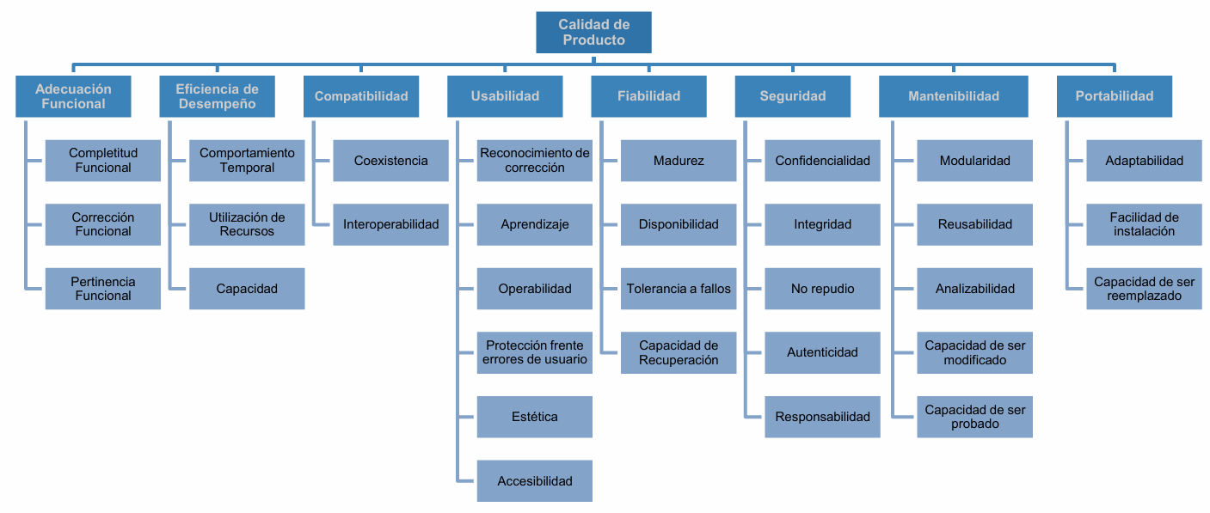
- Modelo de Barbacci / SEI:
Busca el equilibrio entre la Perfomance, la Confiabilidad y la Seguridad para evaluar la calidad del producto.
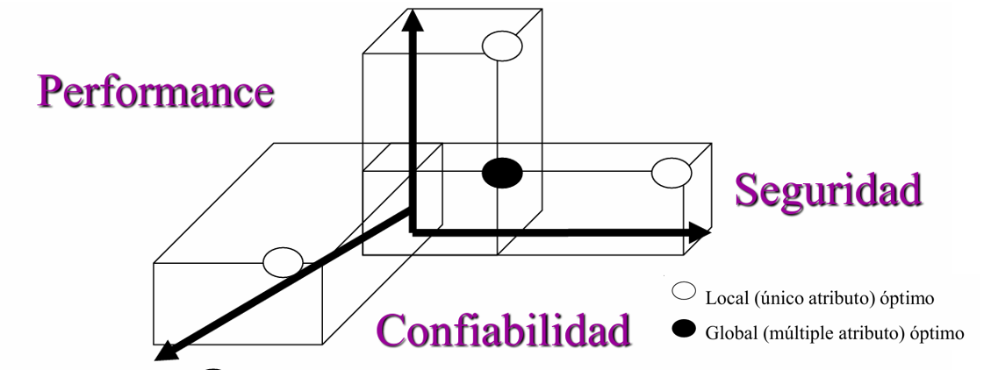
- Calidad del SW (Mccall):
Organiza los factores de calidad en tres grandes perspectivas del producto, representadas en el triángulo.
  - Operación del Producto: Qué tan bien funciona cuando se usa.
  - Revisión del Producto: Qué tan difícil es modificarlo.
  - Transición del Producto: Qué tan fácil es adaptarlo a otros entornos.
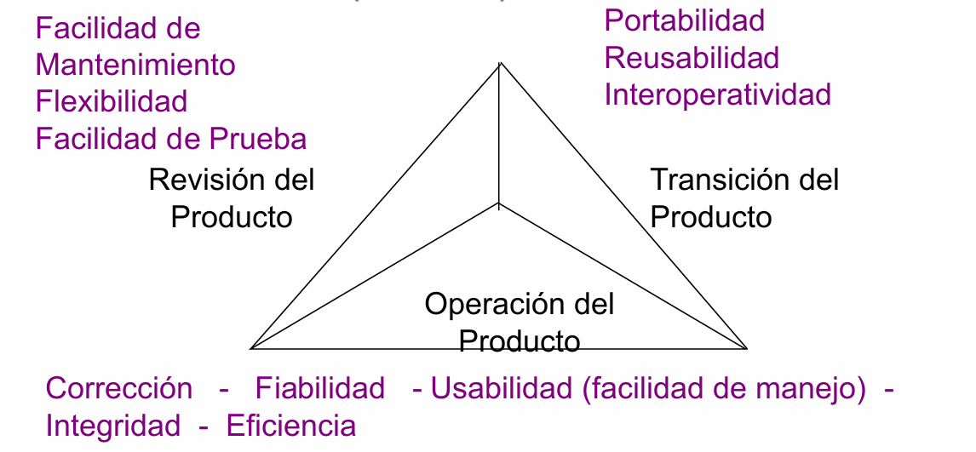
Calidad de proceso:
El proceso es el único factor controlable para mejorar la calidad y el rendimiento de la organización. Un proceso sin definir deja sin respuesta quién, qué, cuándo y cómo.
Un proceso típico incluye ingeniería, implementación, prueba y despliegue, con actividades de soporte: planificación y seguimiento, administración de configuraciones y aseguramiento de la calidad.
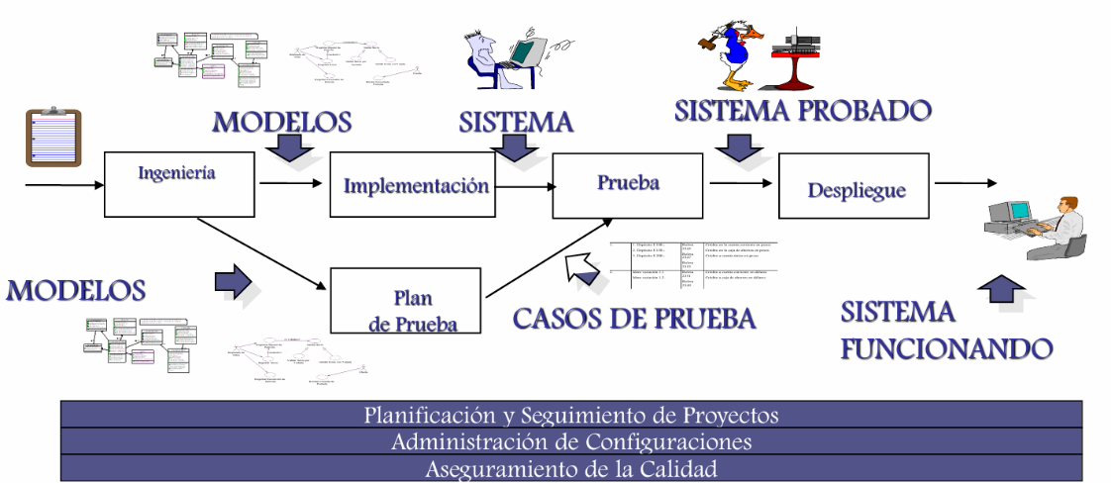

Aseguramiento de calidad de software (SQA):
- Administración de calidad:
Busca asegurar que se alcancen los niveles requeridos de calidad para el producto de SW, definiendo estándares y proceso de calidad apropiados (que deben ser respetados por todos). El fin en sí de la Administración de Calidad de SW es generar una cultura de calidad y que esta sea vista como una responsabilidad de todos en el equipo..
- Grupo de Aseguramiento de Calidad (GAC):
No debería reportar al Gerente de Proyectos. La administración de calidad debe estar separada de la de proyectos para asegurar independencia.
- Actividades:
- Aseguramiento de calidad: establecer estándares y procedimientos organizacionales.
- Planificación de calidad: planificar qué actividades se van a llevar a cabo, cuándo y seleccionar y adaptar los estándares para cada proyecto.
- Control de calidad: Asegura que los procedimientos y estándares son respetados por el equipo de desarrollo de SW. Existen dos enfoques para el control de calidad:
- Revisiones de calidad: El grupo examina parte de un proceso/producto + documentación, para encontrar potenciales problemas.
- Evaluaciones de SW automáticas y mediciones.
- Funciones del SQA:
- Prácticas de Aseguramiento de Calidad:
Desarrollo de herramientas adecuadas, técnicas, métodos y estándares que estén disponibles para realizar las revisiones de Aseguramiento de Calidad.
- Evaluación de la planificación del Proyecto de Software.
- Evaluación de Requerimientos.
- Evaluación del Proceso de Diseño.
- Evaluación de las prácticas de programación.
- Evaluación del proceso de integración y prueba de software.
- Evaluación de los procesos de planificación y control de proyectos.
- Adaptación de los procedimientos de Aseguramiento de calidad para cada proyecto.
- Ciclo basado en calidad:
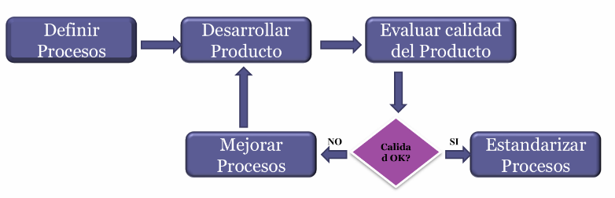
- Calidad de Procesos en la Práctica:
Cómo deberían conducirse revisiones. Cómo debería realizarse la administración de configuración, etc. Monitorear el proceso de desarrollo para asegurar que los estándares sean respetados.
- Estándares:
Pueden ser internacionales, nacionales, organizacionales o de proyecto.
Los de producto definen características de los componentes (por ejemplo, estilos de programación); los de proceso definen cómo implementar los procesos.
No hay que usar prácticas inapropiadas solo porque el estándar las establece.
- Planificación de la Calidad:
Un plan de calidad define los productos de calidad deseados y como serán evaluados, y define los atributos de calidad más significativos.
El plan de calidad debería definir el proceso de evaluación de la calidad.
Define cuales estándares organizacionales deberían ser aplicados, como así también si es necesario utilizar nuevos estándares.
- Control de Calidad:
Implica el control del proceso de desarrollo para asegurar que se siguen los estándares y procedimientos. Existen dos enfoques para el control de calidad:
- Revisiones de Calidad:
Este es el principal método de validación de la calidad de un proceso o un producto.
Un grupo examina parte de un proceso o producto y su documentación para encontrar potenciales problemas. Existen diferentes tipos de revisiones con diferentes objetivos
- Inspecciones para remoción de defectos (producto).
- Revisiones para evaluación de progreso (producto y proceso).
- Revisiones de Calidad (producto y estándares).
- Evaluaciones de Software Automáticas y mediciones.
- Modelos de mejora de procesos:
- CMMI: Modelo de referencia que dice qué prácticas debe tener una organización. Sirve para mejorar (a través de sus niveles).
- SPICE: Modelo para mejorar y evaluar procesos según su capacidad (niveles 0 a 5).
- IDEAL: Modelo de mejora que explica cómo implementar el programa de cambio, en un ciclo de cinco fases (Initiating, Diagnosing, Establishing, Acting, Learning).
- ISO 9001 / 9000-3: Estándar de gestión de calidad aplicable a los procesos de la organización. Se certifica mediante auditorías.
- Modelos de calidad de producto
- ISO 25000 / 25010: Modelos de calidad de producto y calidad en uso, con ocho características (adecuación funcional, eficiencia de desempeño, compatibilidad, usabilidad, fiabilidad, seguridad, mantenibilidad y portabilidad).
- McCall: factores agrupados en operación, revisión y transición.
- Barbacci / SEI: los atributos compiten entre sí; distingue óptimo local y global.
Modelo IDEAL (Initiating, Diagnosis, Establishing, Acting, Learning):
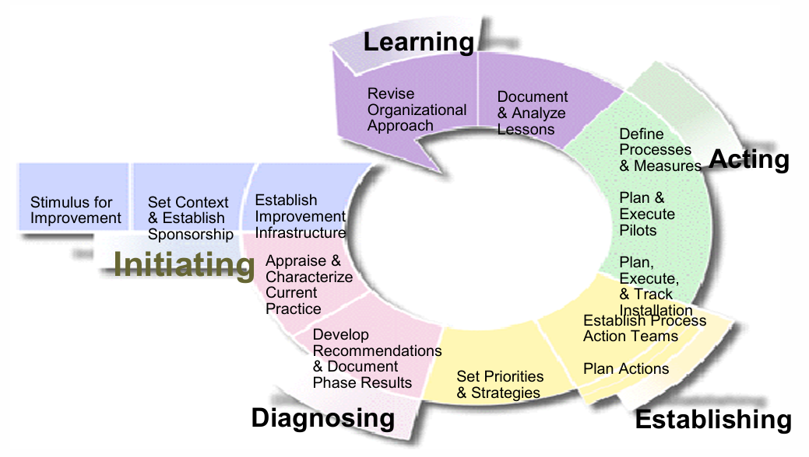
Es un modelo de mejora de procesos del SEI (el mismo instituto de CMMI).
Describe cómo llevar adelante un programa de mejora en una organización, como un ciclo continuo de cinco fases. No dice qué prácticas tener (eso lo hace CMMI), sino cómo implementar el cambio.
El nombre es la sigla de sus fases: Initiating, Diagnosing, Establishing, Acting, Learning.
- Initiating (Iniciar):
Se identifica el motivo de la mejora, se logra el apoyo de la gerencia (sponsor) y se arma la infraestructura necesaria para mejorar. Idea clave: sin compromiso gerencial no hay mejora.
- Diagnosing (Diagnosticar):
Se evalúa cómo se trabaja hoy (la situación actual) y se elaboran recomendaciones. Idea clave: saber de dónde se parte.
- Establishing (Establecer):
Se fijan prioridades y estrategias, y se planifican las acciones formando equipos de acción de proceso. Idea clave: armar el plan de mejora.
- Acting (Actuar):
Se definen los procesos y las medidas, se hacen pruebas piloto y se implanta la solución en la organización. Idea clave: ejecutar el cambio.
- Learning (Aprender):
Se documentan y analizan las lecciones aprendidas y se revisa el enfoque para el siguiente ciclo. Idea clave: retroalimentar y volver a empezar.

Modelo SPICE (Software Process Improvement Capability Evaluation):
Es un modelo para evaluar y mejorar procesos de software. Es la base de la norma ISO/IEC 15504, hoy reemplazada y ampliada por la serie ISO/IEC 33000.
A diferencia de IDEAL, que dice cómo implementar un programa de mejora, SPICE se centra en medir la capacidad de los procesos para saber en qué estado están y qué mejorar.
Evalúa cada proceso por separado y le asigna un nivel de capacidad. Esto lo hace parecido a la representación continua de CMMI, donde los niveles son por proceso y no para toda la organización.
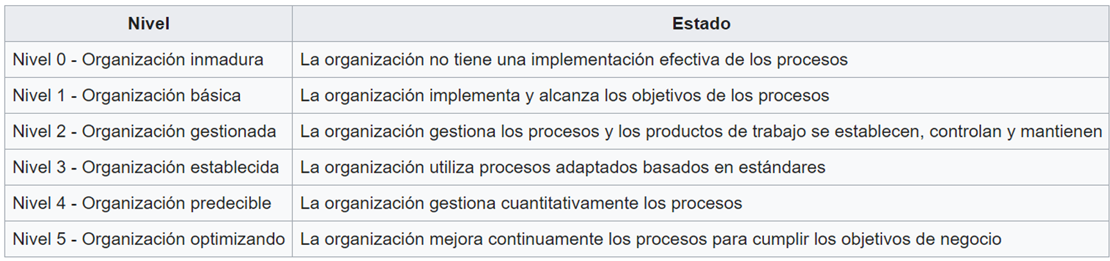
Modelo de Calidad CMMI (Capability Maturity Model Integration):
Es un modelo de referencia para la mejora y evaluación de procesos. Dice qué prácticas debería tener una organización, no cómo implementarlas (eso lo hace IDEAL).
Es uno de los modelos más implementados. No es una norma y no se “certifica”: se evalúa mediante Lead Appraisers reconocidos por el SEI.
- Constelaciones:
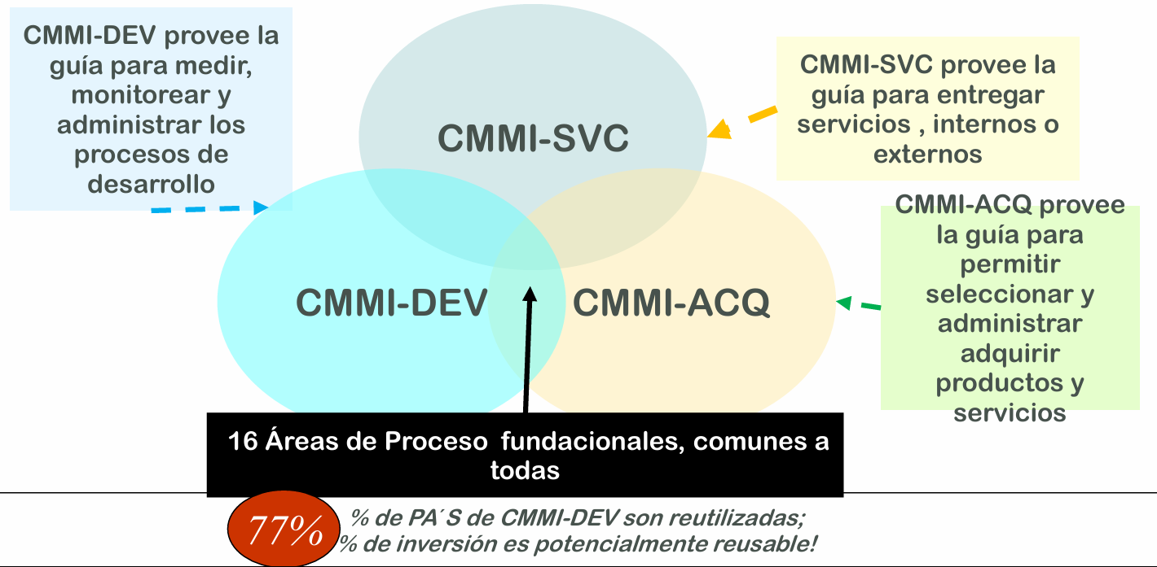
- Representaciones:
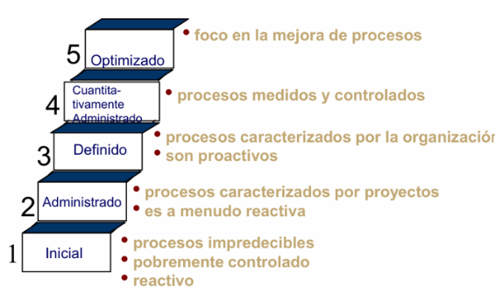
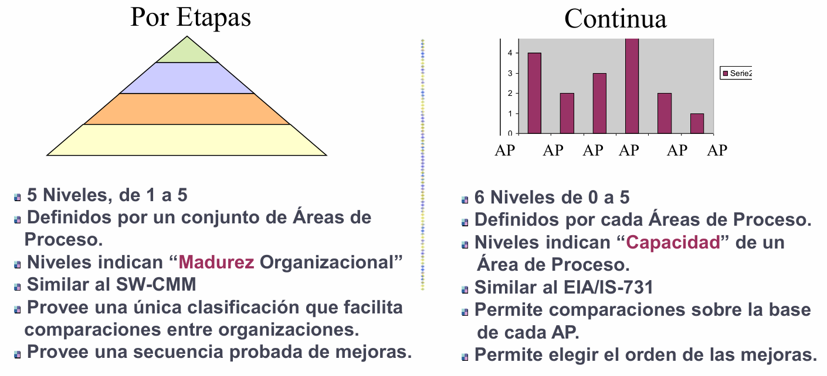
- Representación por Etapas:
Califica a la organización completa con un único nivel, de 1 a 5. Cada nivel está definido por un conjunto de áreas de proceso: para alcanzar un nivel hay que cumplir todas las áreas que le corresponden, además de las de los niveles anteriores. Por eso los niveles indican la madurez organizacional.
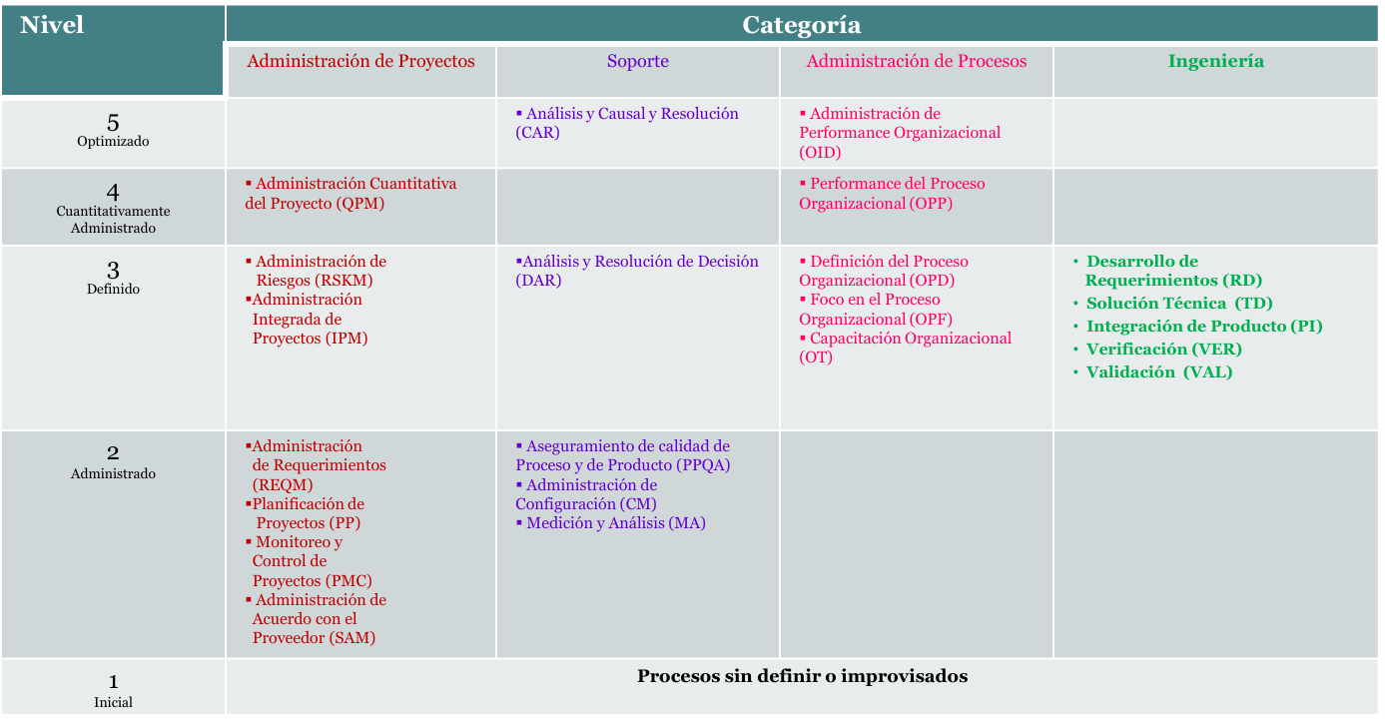
- Representación Continua:
Mide cada área de proceso (AP) por separado, con 6 niveles, de 0 a 5. Los niveles indican la capacidad de esa área en particular, no de toda la organización.
- Roles y grupos:
CMMI te pide que ciertas actividades se, pero no te obliga a tener una estructura organizacional específica para hacerlas. Lo único que importa es que haya alguien responsable de cada actividad.
CMMI y Ágil:
CMMI y ágil responden a necesidades distintas: CMMI aporta disciplina, previsibilidad y mejora organizacional medible; ágil aporta velocidad, adaptación al cambio y foco en el cliente y el producto. No son enemigos, pero combinarlos exige adaptar el modelo: usar CMMI como guía de qué actividades deben existir (no de cómo hacerlas) y los métodos ágiles como forma de ejecutarlas
No son incompatibles, pero tampoco coinciden en todo: hay áreas de proceso que dan soporte a lo ágil, otras neutrales y otras en conflicto.
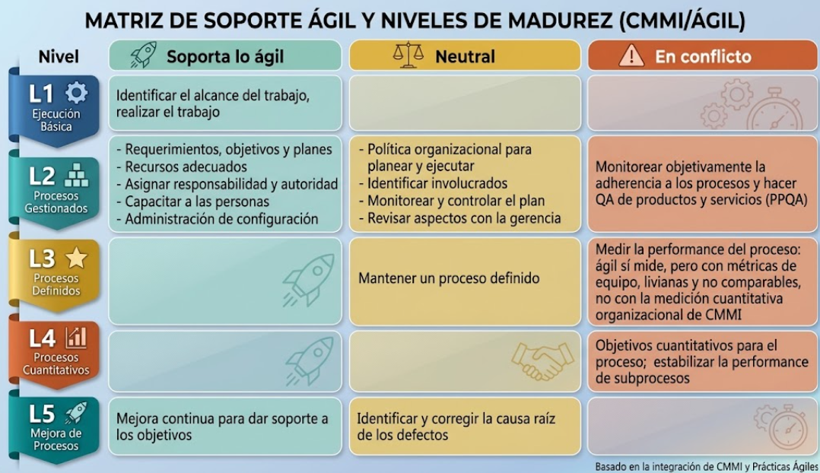
Lectura: los niveles bajos (1 y 2) y el nivel 5 se llevan bien con lo ágil. Los conflictos aparecen donde CMMI exige medición cuantitativa y control estadístico, algo que choca con el espíritu liviano y cualitativo de los métodos ágiles. También es un punto de tensión el QA objetivo e
independiente del nivel 2, porque los ágiles confían en que el propio equipo se autocontrole.
- Valores esenciales:
- CMMI: medir y mejorar el proceso, bajo la premisa mejores procesos → mejor producto.
- Ágil: respuesta al cliente, mínima sobrecarga y refinamiento de requerimientos (con metáforas y casos de negocio).
- Personas: CMMI espera gente disciplinada, que sigue reglas y es adversa al riesgo. Ágil espera gente cómoda, creativa y que toma riesgos.
- Comunicación: organizacional y macro en CMMI; persona a persona y micro en ágil.
- Gestión del conocimiento: en CMMI vive en los activos de proceso (documentación, plantillas, procedimientos); en ágil vive en las personas.
- Características:
- Alcance de la mejora: CMMI mejora el proceso para lograr un mejor producto, y lo hace a nivel organizacional, buscando uniformidad y nivelación entre proyectos. Ágil mejora a nivel proyecto, apoyándose en la tradición oral del equipo y la innovación, con foco más directo en el producto.
- Capacidad/madurez: para CMMI, una organización madura es la que logra resultados predecibles: cumple lo que planificó, de forma repetible. Para ágil, el éxito está en detectar y aprovechar oportunidades: adaptarse a lo que va apareciendo para entregar más valor, aunque eso implique apartarse del plan inicial.
- Cuerpo de conocimiento: Para CMMI, el conocimiento está estandarizado y es transversal: se documenta en la organización (procesos, plantillas, procedimientos) y es el mismo para todos los proyectos, de modo que cualquiera puede consultarlo y aplicarlo. Para ágil, el conocimiento es personal, evolutivo y temporal: vive en la cabeza de las personas del equipo, cambia a medida que el equipo aprende y vale para ese proyecto y ese momento, sin pretender perdurar como documento.
- Atajos: desalentados en CMMI, alentados en ágil.
- Decisiones: CMMI trabaja con comités; ágil con individuos.
- Confianza del cliente: en CMMI se apoya en la infraestructura del proceso; en ágil, en el software funcionando y la participación del cliente.
- Distribución del esfuerzo: CMMI planifica y define mucho al principio y prueba al final; ágil define poco al principio y prueba desde el comienzo, de forma continua.
- Alcance de la vista: CMMI mira el panorama completo: es amplio, inclusivo y organizacional, porque considera a todos los involucrados (stakeholders) y todo el producto, y piensa en la organización entera, no solo en un proyecto. Ágil tiene una vista pequeña y focalizada: se concentra en el equipo, la iteración actual y lo que hay que entregar ahora.
- Nivel de discusión: palabras, definiciones, duradero y exhaustivo en CMMI; el trabajo en mano en ágil.
- Foco:
- CMMI: foco de negocio interno (reglas), con énfasis en predictibilidad y estabilidad.
- Ágil: foco de negocio externo (innovación), con énfasis en performance y velocidad.
- Similitudes:
- Ambos planifican y buscan organizaciones de alto desempeño.
- Ambos tienen reglas (requerimientos del proceso) y su violación tiene repercusiones serias. En CMMI se ve en el SEPG y la política de proceso.
- Ninguno es completo, ni aplicable a “cualquier proyecto”.
- Ninguno trae ideas nuevas: ambos se basan en la experiencia.

Calidad en Procesos Definidos y Procesos Empíricos:
- Procesos definidos:
Consideran que el proceso es el factor que la organización puede controlar y estandarizar, por lo que la mejora continua se enfoca en él. La premisa es que un proceso de calidad aumenta la probabilidad de obtener un producto de calidad (no lo garantiza).
Los modelos de calidad de proceso (CMMI, ISO 9001, SPICE) se basan en este enfoque, y se apoyan en auditorías para evaluar la adherencia al proceso.
Los modelos de calidad de producto (McCall, ISO 25010) son distintos: miden características del producto, sin importar cómo se construyó.
- Procesos empíricos:
Se basan en la experiencia y en la inspección y adaptación continuas. No niegan la importancia del proceso, pero ponen el énfasis en las personas y en equipos autoorganizados que se corrigen solos. Por eso, en general relativizan las auditorías externas y prefieren la retrospectiva. La calidad se busca con revisiones técnicas entre pares, pruebas continuas y una definición clara de “terminado”, apoyadas en la confianza en las personas y en condiciones adecuadas.

Auditorías de Software:
Son una herramienta del Aseguramiento de Calidad de Software (SQA), cuyos objetivos son:
Realizar controles apropiados del software y del proceso de desarrollo.
Asegurar el cumplimiento de los estándares y procedimientos del software y del proceso.
Asegurar que los defectos del producto, del proceso o de los estándares se informen a la gerencia para que puedan solucionarse.
- Por qué auditar:
- Da una opinión objetiva e independiente.
- Permite identificar áreas de posible insatisfacción del cliente.
- Permite asegurarle al cliente que se cumplen sus expectativas.
- Permite identificar oportunidades de mejora.
- Definición (IEEE Std 1028-1988):
Una auditoría de calidad de software es una evaluación independiente de productos o procesos de software para asegurar el cumplimiento de estándares, lineamientos, especificaciones y procedimientos, basada en un criterio objetivo.
Ese criterio incluye documentación que especifique:
- La forma o el contenido de los productos a desarrollar.
- El proceso por el cual se desarrollan.
- Cómo debe medirse el cumplimiento de los estándares o lineamientos.
- Beneficios:
- Evaluar el cumplimiento del proceso de desarrollo.
- Determinar si se implementaron efectivamente el proceso organizacional, el proceso del proyecto y las actividades de soporte.
- Dar visibilidad a la gerencia sobre cómo se trabaja.
- Resultado: mejores productos, clientes satisfechos y crecimiento del negocio.
- Tipos de auditoría:
- Auditoría de Proyecto: Valida el cumplimiento del proceso de desarrollo.
- Auditoría de Configuración Funcional: Valida que el producto cumpla con sus requerimientos
- Auditoría de Configuración Física: Valida que el ítem de configuración tal como está construido cumpla con la documentación técnica que lo describe.
- Comparación de Auditorías:
 | De proyecto | Funcional | Física
Qué compara | Documentos y código entre sí, a lo largo del desarrollo | Software construido vs. ERS | Código vs. documentación de soporte
Pregunta | ¿Cada etapa es consistente con la anterior? | ¿El software hace lo que se pidió, y nada más? | ¿La documentación describe fielmente el código?

- Auditoría de proyecto:
Responsable de ver que el proyecto se haya ejecutado con el proceso que se definió. Esto bajo la premisa de que en un proyecto se debe realizar lo que define el proceso, obviamente adaptado a lo que sirve en ese contexto del proyecto particular (teniendo en cuenta que, para obtener una acreditación de calidad, se tiene que ajustar hasta cierto punto al modelo teórico de referencia).
Se realiza según lo establecido en el PACS (Plan de Aseguramiento de Calidad de Software), que debe indicar quién es el responsable de hacerla.
Acá puede haber diferencias respecto a metodologías tradicionales o empíricas. En SCRUM, por ejemplo, el mismo equipo realiza estas auditorías en la ceremonia de Sprint Retrospective. En cambio, en metodologías tradicionales, el auditor debe ser externo al proyecto y a veces a la empresa.
Debe incluir las inspecciones de software y las revisiones de la documentación de diseño y prueba. Verifica de manera objetiva que el producto se mantenga consistente a medida que evoluciona durante el proceso de desarrollo: cada etapa (requerimientos, diseño, código, pruebas: ERS → diseño → código) debe responder a la anterior.
Se comprueba que:
- Interfaces: las interfaces de hardware y software deben ser consistentes con los requerimientos de diseño de la ERS.
- Verificación y validación: los requerimientos funcionales de la ERS deben estar cubiertos por el Plan de Verificación y Validación, es decir, que cada requerimiento tenga prevista su prueba.
- Diseño: a medida que evoluciona el DDS (Documento de Diseño de Software), debe seguir satisfaciendo los requerimientos de la ERS.
- Código: debe ser consistente con el DDS, o sea, implementar lo que se diseñó.
- Auditoría de configuración funcional:
Compara el software construido (incluyendo sus formas ejecutables y la documentación disponible) con los requerimientos de la ERS. Su propósito es asegurar que el código implementa sólo y completamente los requerimientos y capacidades funcionales descriptos en la ERS: que no falte nada y que no haya funcionalidades que nadie pidió.
El responsable de QA debe validar que la matriz de rastreabilidad esté actualizada, ya que permite seguir cada requerimiento hasta el código que lo implementa y la prueba que lo verifica.
- Auditoría de configuración física:
Compara el código con la documentación de soporte. Es la contracara de la funcional: la funcional pregunta si el software hace lo que se pidió, y la física pregunta si la documentación describe correctamente lo que realmente se construyó.
Su propósito es asegurar que la documentación que se va a entregar sea consistente y describa correctamente el código desarrollado. De esta forma, quien reciba el producto (cliente, equipo de mantenimiento) puede confiar en que los documentos reflejan lo que hay en el código, y no una versión anterior o una intención de diseño que cambió.
Verifica que el ítem de configuración, tal como está construido, cumpla con la documentación técnica que lo describe.
El PACS (Plan de Aseguramiento de Calidad de Software),debe indicar el responsable.
El software solo puede entregarse cuando se hayan corregido las desviaciones encontradas.

Roles y responsabilidades en las Auditorías de Software:
- Gerente de SQA:
- Prepara el plan de auditorías.
- Calcula el costo de las auditorías.
- Asigna los recursos.
- Es responsable de resolver las no conformidades.
- Auditor:
- Acuerda la fecha de la auditoría y comunica su alcance.
- Recolecta y analiza la evidencia objetiva, relevante y suficiente para sacar conclusiones sobre el proyecto auditado.
- Realiza la auditoría y prepara el reporte.
- Hace el seguimiento de los planes de acción acordados con el auditado.
- Auditado:
- Acuerda la fecha y participa de la auditoría.
- Proporciona evidencia al auditor.
- Contesta el reporte de auditoría.
- Propone el plan de acción para las deficiencias citadas y comunica su cumplimiento.

El proceso de auditoría:
Preparación y Planificación - > Ejecución - > Análisis y reporte de resultado - > Seguimiento
- Planificación:
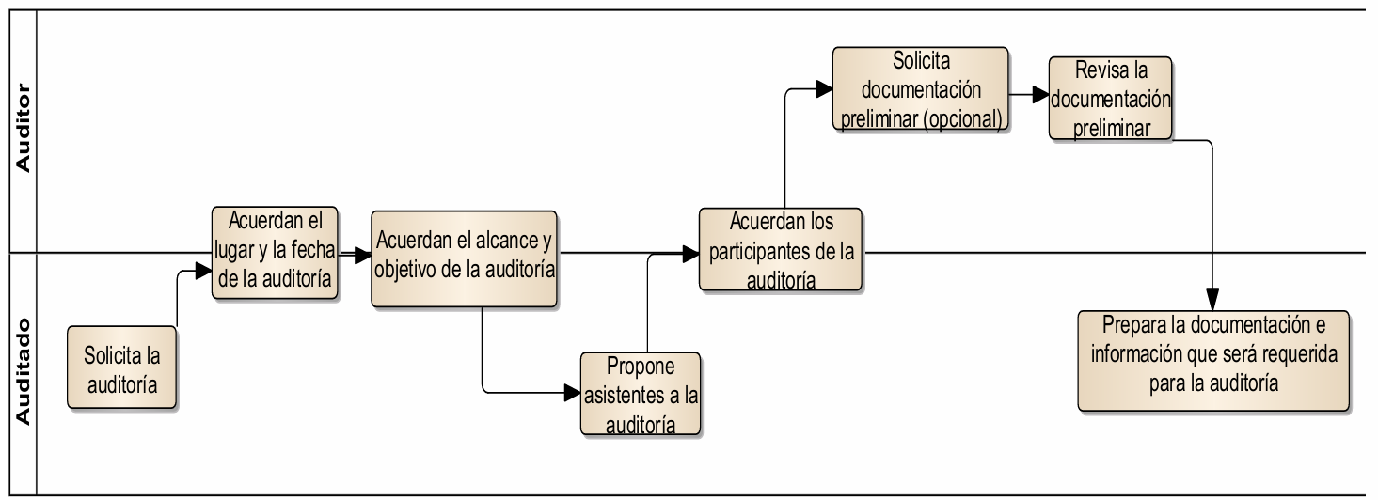
- Ejecución:
- Reunión de apertura:
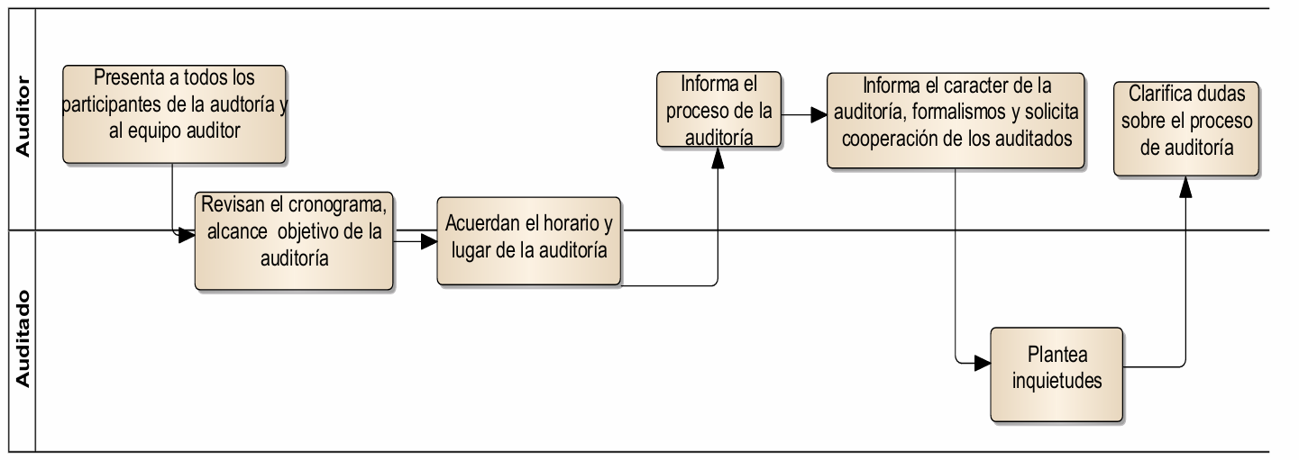
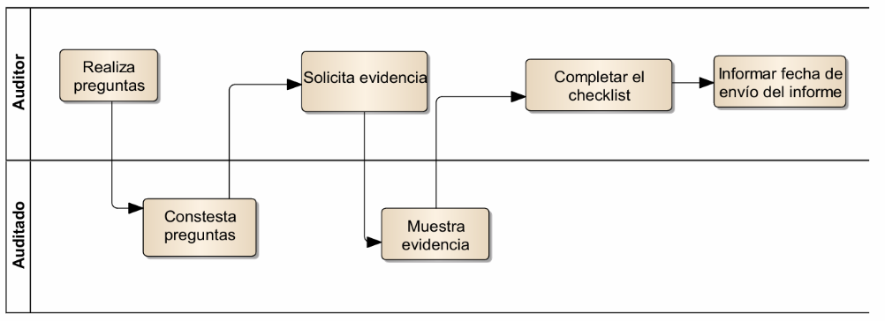
- Ejecución propiamente dicha:

- Análisis y reporte del resultado:
- Evaluación de resultados:
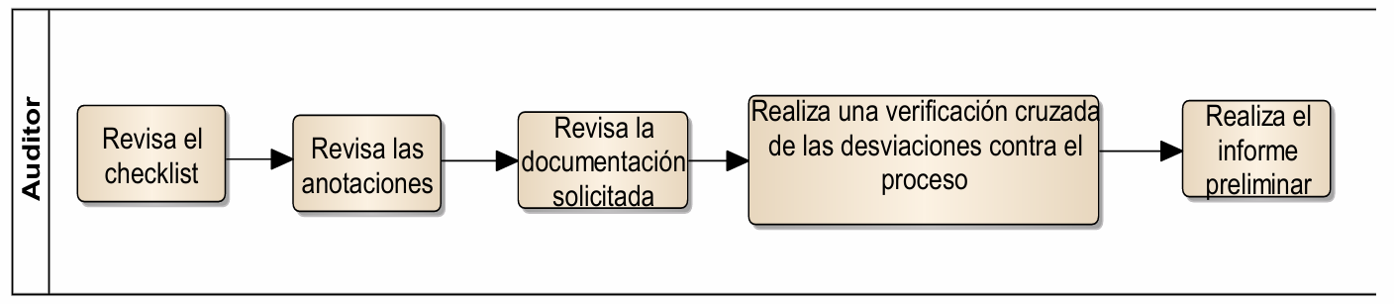
- Reunión de cierre:
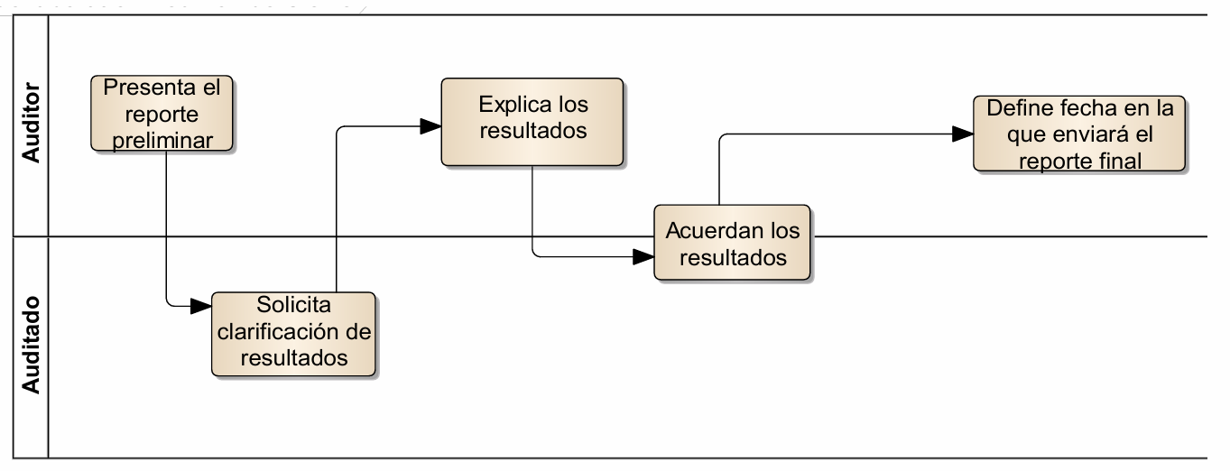
- Entrega del reporte final:
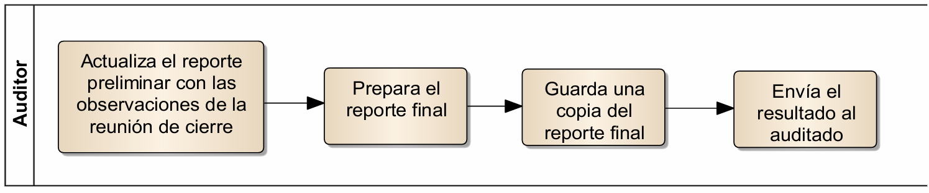
- Seguimiento:
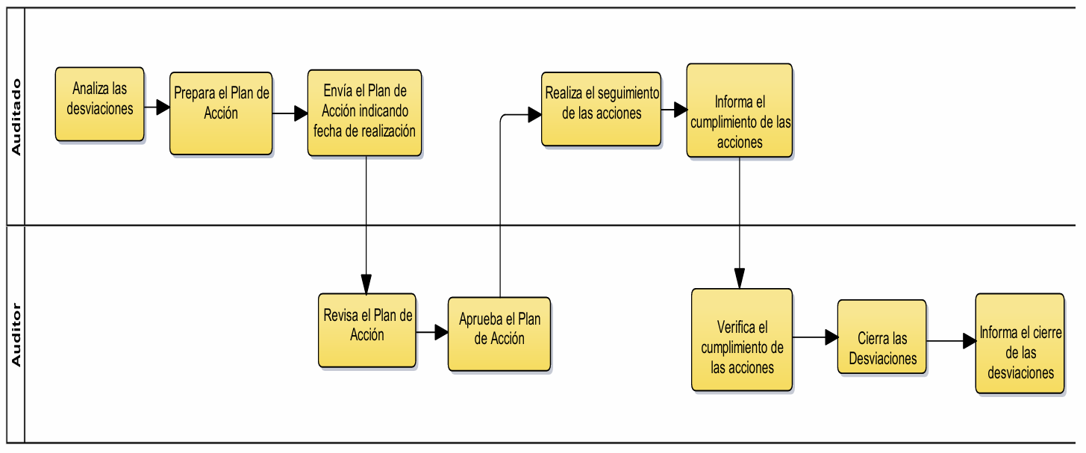

Checklist de auditoría:
Es el instrumento central de la ejecución. Su contenido general incluye: fecha de la auditoría, lista de auditados (con su rol), nombre del auditor, nombre del proyecto, fase actual (si aplica), objetivo y alcance, y la lista de preguntas.
- Ejemplos de preguntas, planificación de proyectos:
- ¿Existe un plan de proyecto y está actualizado?
- ¿Hay un responsable para cada actividad?
- ¿Se asignaron recursos a las actividades de soporte?
- ¿Los planes están disponibles para todos los involucrados?
El auditor debe asegurarse de que los planes estén basados en los requerimientos, las actividades planificadas se hayan llevado a cabo, todos los involucrados se hayan comprometido con la última versión, los cambios se hayan aprobado y documentado oportunamente, y los riesgos se hayan identificado y comunicado.
- Ejemplos de preguntas, fase de requerimientos:
- ¿Existe un documento de especificación de requerimientos?
- ¿Los requerimientos están identificados unívocamente y descriptos?
El auditor debe asegurarse de que los requerimientos fueron revisados y aprobados por todos los involucrados, y de que los cambios siguieron el proceso de cambios y actualizaron los planes del proyecto.
- Rol del auditor durante la auditoría:
- Escuchar y no interrumpir.
- Observar el lenguaje corporal del auditado y cuidar el propio.
- Tomar notas y preguntar.
- Repetir lo que escuchó para confirmar que lo entendió bien.
- Técnica de cuestionario:
- Comenzar con preguntas abiertas (quién, cuándo, cómo, qué, dónde).
- Hacer preguntas cortas y puntuales.
- Finalizar con preguntas cerradas para clarificar conceptos.
- Reacciones comunes de los auditados:
Es frecuente que el auditado quiera impresionar al auditor, esté ansioso o tenso, sienta que lo están examinando, aproveche para quejarse de la empresa, dé demasiada información (cosas que el auditor no debería saber) o esté enojado o nervioso. El auditor debe estar preparado para manejarlo.
- Técnicas y herramientas:
- Checklist.
- Muestreo.
- Revisión de registros.
- Herramientas automatizadas.

Análisis y Reporte de Resultados:
- El reporte de auditoría:
Contenido básico: identificación y fecha de la auditoría, auditor, auditados, proyecto auditado, fase actual, lista de resultados, comentarios y solicitud de planes de acción.
- Los tres tipos de resultados:
- Buenas prácticas:
Se reservan para cuando el auditado estableció un sistema efectivo, desarrolló alto grado de conocimiento y cooperación interna, o adoptó una práctica superior a cualquier otra vista. No requiere plan de acción.
- Desviaciones:
Cualquier desvío que resulte en disconformidad del producto respecto de sus requerimientos, falta de control para satisfacerlos, o cualquier desvío del proceso definido o de requerimientos documentados que genere incertidumbre sobre la calidad del producto, las prácticas o las actividades. Requiere plan de acción.
- Observaciones:
Opinión sobre una condición incumplida, práctica a mejorar o condición que puede derivar en una desviación futura. No requiere plan de acción.
- Métricas de auditoría:
Cada organización define las más apropiadas. Ejemplos: esfuerzo por auditoría, cantidad de desviaciones, duración de la auditoría y cantidad de desviaciones clasificadas por área de proceso de CMMI.
- Puntos clave:
Las auditorías al proceso de desarrollo son tres: de proyecto, de configuración física y de configuración funcional.
Implican esfuerzo y costo para los proyectos, pero sus beneficios son superiores.
Son un instrumento del Aseguramiento de Calidad de Software.

Verificación y Validación:
Es un proceso de ciclo de vida completo: arranca con las revisiones de requerimientos y sigue con revisiones de diseño, inspecciones de código y pruebas.
- Validación:
¿Estamos construyendo el producto correcto? Compara el sistema con el mundo real y las necesidades del cliente.
- Verificación:
¿Estamos construyendo el producto correctamente? Compara la implementación con la definición del problema (corrección).
- Producto de trabajo:
Salida de cualquier actividad del ciclo de vida de desarrollo (requerimientos, diseño, código, planes de prueba, etc.).
- Falla, Error y Defecto:
- Error: implementación equivocada en una etapa del desarrollo.
- Defecto: producto de un error cometido en una etapa anterior. Visto desde la etapa que se revisa, es un problema heredado del producto de trabajo predecesor.
- Falla: mal funcionamiento del sistema, que ocurre por errores o defectos.

- Por qué existen las fallas:
- Ruido de comunicación:
Al crecer el equipo, crecen los caminos de comunicación (3 personas: 3 caminos; 5: 10; 10: 45), y con ellos los malentendidos.
- Limitaciones de memoria:
La memoria a corto plazo humana tiene un límite (7 ± 2 elementos).
- Complejidad Inherente:
Según Glass, las fallas más persistentes se relacionan con la complejidad inherente del producto.
- Costos de reparar una falla:
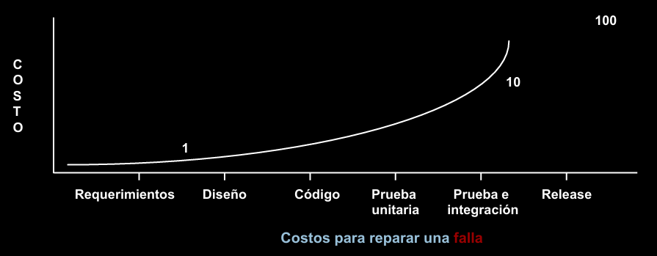
El costo de reparar una falla crece exponencialmente según la etapa en que se detecta.
Es un proceso caro, por lo que debe planificarse y comenzar en etapas tempranas.
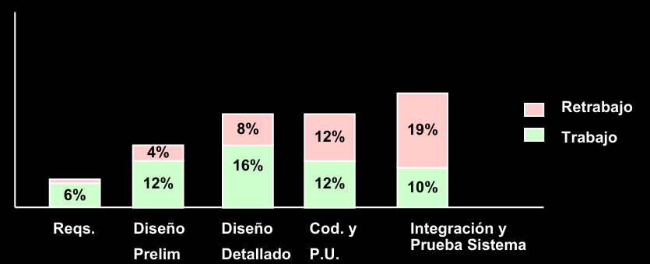
El retrabajo evitable representa el 40-50% del desarrollo. Esto justifica invertir en detectar los defectos temprano.
- La prevención es mejor que la cura.
- Evitar es más efectivo que eliminar.
- La retroalimentación enseña efectivamente.
- Priorizar lo rentable.
- Olvidarse de la perfección: no se puede conseguir.
- Clasificación de las fallas:
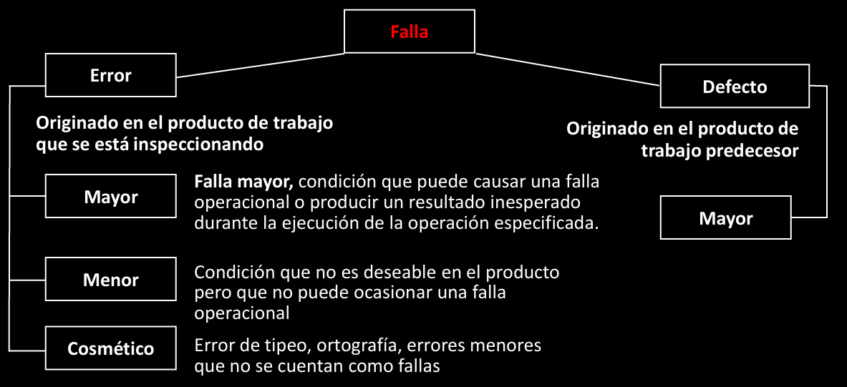
Revisiones técnicas:
Una revisión técnica es una actividad en la que un grupo de personas examina un producto de trabajo (un documento de requerimientos, un diseño, código, un plan de pruebas) para encontrar defectos y corregirlos, sin necesidad de ejecutar el programa.
Por eso se dice que son un proceso de verificación y validación (V&V) estático: se analiza lo que está escrito, en lugar de correr el software y ver qué pasa, como en las pruebas.
Su objetivo principal es detectar y corregir defectos en las etapas tempranas del desarrollo, lo más cerca posible del momento en que se generaron.
Puede inspeccionarse cualquier representación legible del software, en varios momentos del desarrollo.
- Ventajas:
- Pueden descubrirse muchos errores.
- Pueden inspeccionarse versiones incompletas.
- Pueden considerarse otro atributos de calidad.
- Desventajas:
- Es difícil introducir las inspecciones formales.
- Sobrecargan al inicio los costos y conducen a un ahorro sólo después de que los equipos adquieran experiencia en su uso.
- Requieren tiempo para organizarse y parecen ralentizar el proceso de desarrollo.
- Costos:
- Infraestructura: entrenamiento, plantillas e informes, guías de lectura, programas de medición, herramientas de soporte.
- Operacionales: tiempo individual y grupal, tiempo para completar informes.
- Adicionales: preparar material, coordinar calendario, recolectar datos, tiempo dedicado a mejorar la calidad.
- Tipos de revisiones:
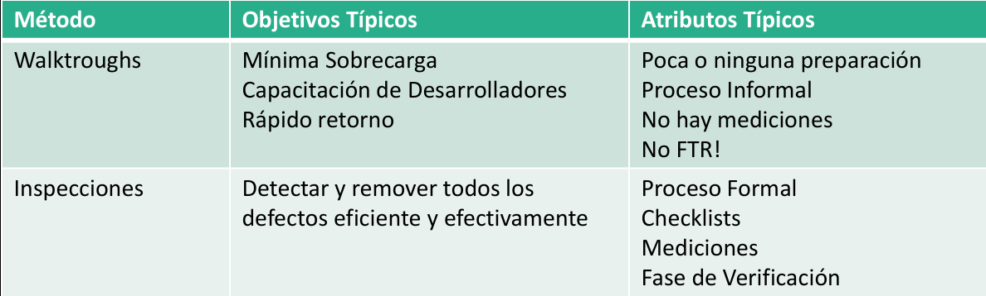
- Walkthrough (recorrida)
El autor (un diseñador o programador) les va mostrando el producto al equipo, “recorriéndolo” paso a paso. Los participantes hacen preguntas y comentarios sobre posibles errores o violaciones de estándares.
No se registran métricas (cantidad de defectos, esfuerzo, etc.).
No es FTR: no es una Formal Technical Review (revisión técnica formal), es decir, no cumple con la estructura formal de una revisión técnica.
- Inspección:
Un equipo con roles definidos (autor, moderador, lector, anotador, inspectores) sigue un proceso estructurado: planificación, preparación individual, reunión, corrección y seguimiento.

- Revisores sugeridos según el documento:
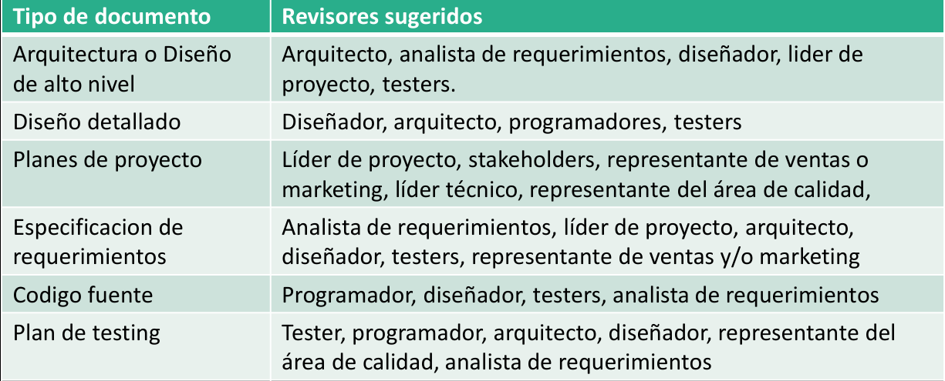
- Métricas sugeridas:
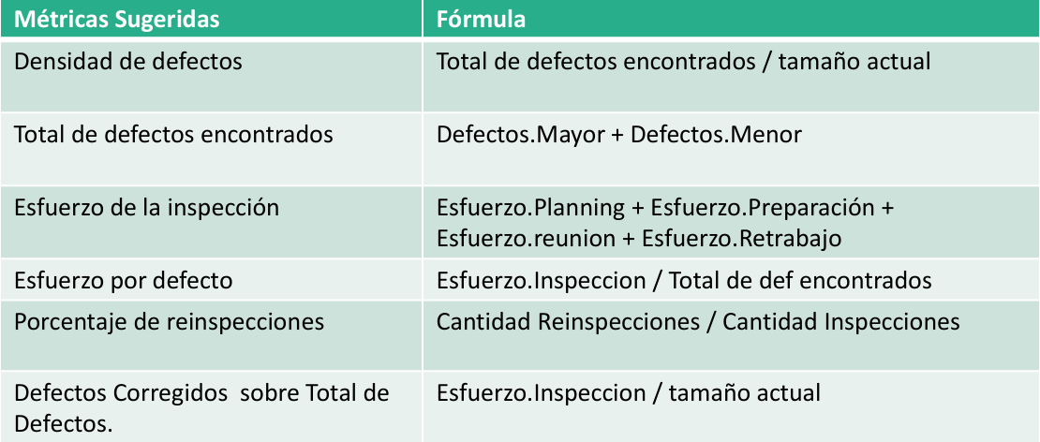
- La inspección:
Es una actividad de garantía de calidad de software, que se lleva a cabo mediante una reunión y cuyo éxito depende de su planificación.
Objetivos:
- Descubrir errores.
- Verificar que el software alcanza sus requisitos.
- Garantizar que el software se represente según ciertos estándares.
- Lograr un desarrollo uniforme.
- Hacer los proyectos más manejables.
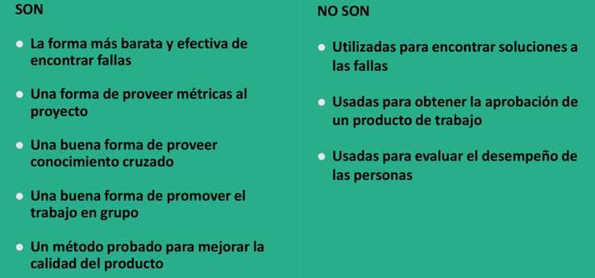
- Roles:
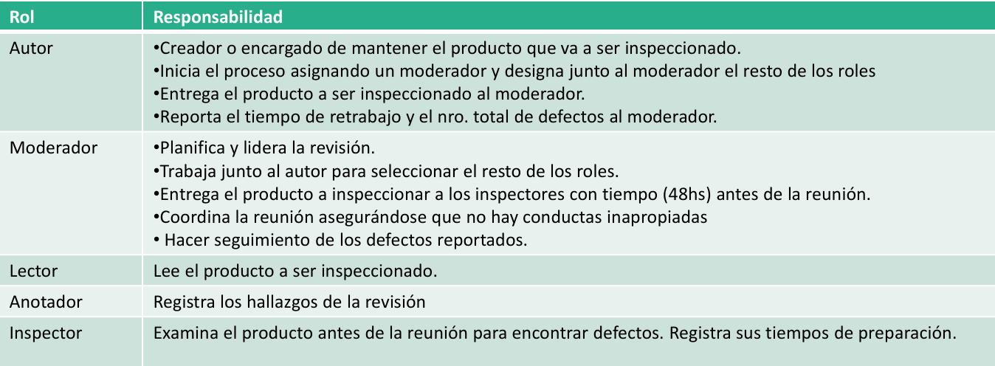
- Proceso de Inspección:
- Planificación: elegir el equipo, preparar el material y el calendario.
- Visión general: presentar el proceso y el producto.
- Preparación: análisis individual para encontrar potenciales defectos.
- Reunión de inspección: análisis del equipo para recolectar los potenciales defectos, filtrando los falsos positivos. Se registra y se emite un informe con una decisión: aceptar sin modificaciones, rechazar o aceptar provisoriamente. El informe muestra qué se revisó quién lo revisó, qué se descubrió y las conclusiones.
- Corrección: se corrigen los defectos.
- Seguimiento: se verifican las correcciones y se recolectan datos.
- Parámetros de una reunión:
La reunión dura 2 horas como máximo.
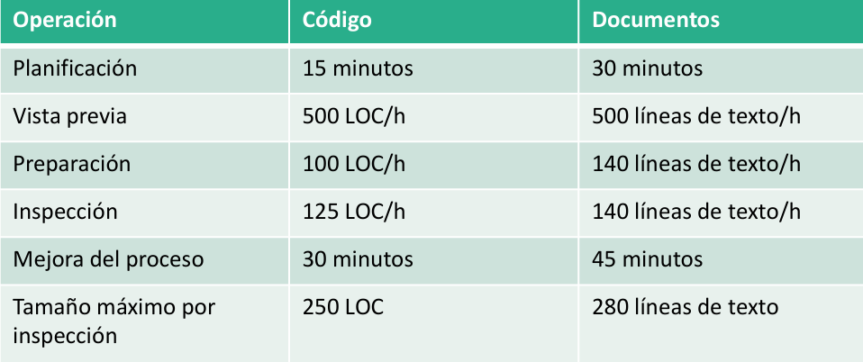
- Walkthrough (recorrida):
Técnica de análisis estático en la que un diseñador o programador dirige a los miembros del equipo y otros interesados a través de un producto de software. Los participantes hacen preguntas y comentarios sobre posibles errores, violaciones de estándares y otros problemas. Es más informal que la inspección.
- En resumen:
- Mejorar solo las pruebas: es caro y no sirve para remover errores en etapas tempranas.
- Walkthroughs: buenos resultados, pero se toman pocas métricas y no hay control del proceso.
- Inspecciones: mejores resultados, proceso controlado y métricas útiles a lo largo de todo el ciclo de vida.

- Puntos clave (buenas prácticas)
- Revisar el producto, no al productor.
- Fijar una agenda y cumplirla.
- Limitar el debate y las impugnaciones.
- Enunciar los problemas, pero no tratar de resolverlos en la reunión.
- Tomar notas escritas.
- Limitar el número de participantes e insistir en la preparación anticipada.
- Desarrollar una lista de revisión (checklist).
- Disponer de recursos y una agenda.
- Entrenamiento y repaso de revisiones anteriores.
- Para recordar:
- Verificación = ¿lo hacemos bien? Validación = ¿hacemos lo correcto?
- Cuanto antes se detecta un defecto, más barato es corregirlo.
- Las revisiones técnicas son estáticas (sin ejecutar código) y complementan a las pruebas.
- Inspección = formal, con roles, checklists y métricas. Walkthrough = informal, dirigido por el autor, sin mediciones.
- Se revisa el producto, nunca a la persona.

Testing de Software:
El testing es un proceso destructivo de tratar de encontrar defectos, cuya presencia se asume, en el código. Se va con actitud negativa, para demostrar que algo es incorrecto. Un testing exitoso es el que encuentra defectos. Representa entre el 30 y el 50% del costo de un software confiable.
- Asegurar la Calidad vs Controlar la Calidad:
Una vez definidos los requerimientos de calidad, tengo que tener en cuenta que:
- La calidad no puede “inyectarse” al final.
- La calidad del producto depende de tareas realizadas durante todo el proceso.
- Detectar errores en forma temprana ahorra esfuerzos, tiempo, recursos.
- La calidad no solamente abarca aspectos del producto sino también del proceso y como éstos se pueden mejorar, que a su vez evita defectos recurrentes.
- El testing NO puede asegurar ni calidad en el software ni software de calidad.
- Mitos a romper:
Mito | Realidad
El testing es una etapa que empieza al terminar de codificar | Debe involucrarse desde temprano
El testing es probar que el software funciona | Es buscar defectos
Testing = calidad de producto / calidad de proceso | Es solo una parte del control de calidad
El tester es el enemigo del programador | Es una colaboración con roles distintos
- Conceptos básicos:
- Error: equivocación humana, una implementación equivocada en una etapa.
- Defecto: el resultado de un error, que queda en el producto (bug).
- Falla: el mal funcionamiento del sistema que se observa al ejecutarlo.
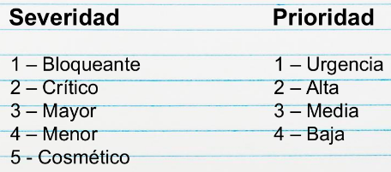
- Severidad y prioridad:
La severidad indica qué tan grave es el impacto del defecto, y la prioridad indica qué tan urgente es corregirlo.
- Principios y psicología del testing:
- El testing muestra la presencia de defectos, no su ausencia.
- El testing exhaustivo es imposible.
- Testing temprano.
- Agrupamiento de defectos: se concentran en pocos módulos.
- Paradoja del pesticida: repetir siempre las mismas pruebas deja de encontrar defectos nuevos, por lo que hay que revisarlas y actualizarlas.
- El testing depende del contexto.
- Falacia de la ausencia de errores: un sistema sin defectos conocidos no es útil si no cumple las necesidades del usuario.
- Recomendaciones:
- Un programador debería evitar probar su propio código, y una unidad de programación no debería probar sus propios desarrollos.
- Probar es verificar que el software no hace lo que debe y que no hace lo que no debe.
- No planificar el testing suponiendo que no se van a encontrar defectos.
- ¿Cuánto testing es suficiente?
El testing exhaustivo es inviable. Entonces, cuánto probar depende de:
- La evaluación del nivel de riesgo.
- Los costos del proyecto.
El riesgo sirve para decidir qué testear primero, a qué dedicarle más esfuerzo y qué no testear por ahora.
El criterio de aceptación define cuándo termina una fase de testing. Se puede expresar en términos de costos, porcentaje de tests corridos sin fallas, fallas predichas que aún permanecen, o ausencia de defectos de cierta severidad.
- Casos de prueba:
Conjunto de condiciones o variables bajo las cuales el tester determina si el software funciona correctamente. Una buena definición permite reproducir defectos.
Su objetivo es descubrir errores, de forma completa y con el mínimo de esfuerzo y tiempo.
- Partes:
  - Objetivo: la característica a comprobar.
  - Datos de entrada y de ambiente.
  - Comportamiento esperado, de acuerdo a los requerimientos.
- Condición de prueba:
Reacción esperada del sistema ante un estímulo. Cada condición debe ser probada por al menos un caso.
- Derivación:
Los casos pueden salir de documentos del cliente, información de relevamiento, requerimientos, especificaciones de programación o el código.
- Conclusiones:
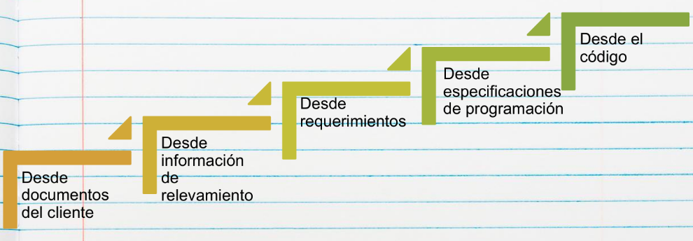

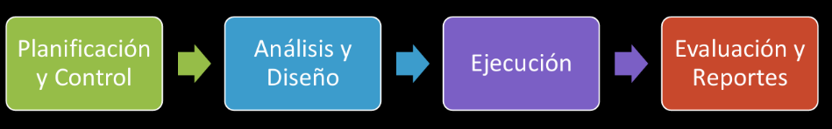
- Proceso de testing:
- Planificación y control
  - Se verifica que se entienden las metas del cliente y los stakeholders, y los riesgos.
  - Se construye el Test Plan: riesgos y objetivos, estrategia, recursos y criterio de aceptación.
  - Controlar implica revisar resultados, cobertura y criterio de aceptación, y tomar decisiones.
- Análisis y diseño (identificación y especificación)
  - Revisar la base de pruebas y las especificaciones.
  - Evaluar la testeabilidad de los requerimientos.
  - Identificar datos, diseñar y priorizar casos de prueba, y diseñar el entorno.
- Ejecución
  - Crear datos y conjuntos de pruebas, automatizar lo necesario, implementar y verificar el ambiente.
  - Ejecutar los casos, registrar resultados y versiones, y comparar resultados reales con esperados.
- Evaluación y reporte
  - Evaluar el criterio de aceptación y reportar a los stakeholders.
  - Consolidar la información, verificar que los defectos fueron corregidos y analizar las lecciones aprendidas.
- Flujo de entregables:
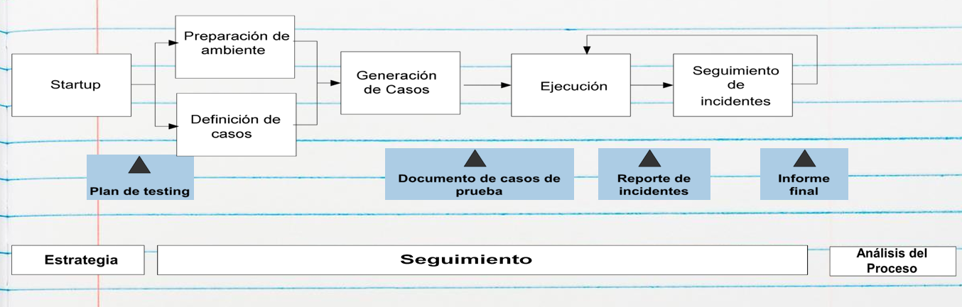

- Niveles de prueba:
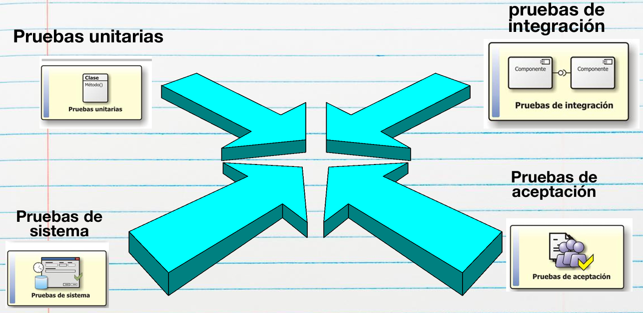
- Testing unitario:
Prueba cada componente individual, apenas se construye. Se hace con acceso al código y con el apoyo de frameworks de pruebas (por ejemplo, JUnit) o herramientas de depuración. Los errores se suelen reparar rápido sin dejar registro del incidente.
- Testing de integración:
Verifica que las partes de un sistema que funcionan bien por separado también funcionen en conjunto. Debe ser incremental y hay dos esquemas principales: de arriba hacia abajo (top-down) y de abajo hacia arriba (bottom-up), aunque lo ideal es combinarlos. Los módulos críticos deben probarse lo más temprano posible. Los puntos clave son conectar de a poco las partes más complejas y minimizar la necesidad de programas auxiliares.
- Testing de sistema:
Se realiza cuando la aplicación funciona como un todo (prueba de la construcción final). Busca determinar si el sistema en su globalidad opera satisfactoriamente: recuperación de fallas, seguridad, stress, performance, etc.
El entorno de prueba debe parecerse lo más posible al de producción, para reducir el riesgo de incidentes que no se hayan encontrado por diferencias de ambiente. Debe investigar tanto los requerimientos funcionales como los no funcionales.
- Testing de aceptación:
Lo realiza el usuario para determinar si la aplicación se ajusta a sus necesidades.
Su meta es establecer confianza en el sistema, en sus partes o en características específicas, y encontrar defectos no es su foco principal. Incluye las pruebas alfa (el usuario prueba en ambiente de laboratorio) y las pruebas beta (en ambientes de trabajo reales).
- Ambientes para la construcción del software:
Un ambiente es un entorno separado (servidores, bases de datos, configuración) donde corre el software en una etapa distinta de su vida. Se separan para que lo que se hace en una etapa no afecte a las demás: un desarrollador puede romper cosas libremente sin que eso impacte a los usuarios reales.
- Desarrollo:
Es donde los programadores escriben y prueban su código. Es el ambiente más inestable: cambia todo el tiempo, los datos suelen ser de juguete y se rompe seguido, sin consecuencias. Acá se hacen las pruebas unitarias.
- Prueba:
Es donde el equipo de testing ejecuta sus casos de prueba sobre una versión estable del sistema. Está aislado del de desarrollo, así los programadores no cambian el código mientras se prueba, y los resultados son confiables. Acá se hacen las pruebas de integración y de sistema, y se registran los defectos.
- Pre-producción:
Es una réplica lo más fiel posible de producción (misma configuración, mismo hardware o similar, datos parecidos a los reales). Sirve para hacer las últimas verificaciones antes de liberar, como las pruebas de aceptación del usuario, de performance o de instalación. Su valor es detectar problemas causados por diferencias de ambiente.
- Producción:
Es el ambiente real, donde el sistema es usado por los usuarios finales con datos reales. Cualquier error acá tiene impacto directo en el negocio y los clientes, por eso se llega a este ambiente solo después de haber pasado por los anteriores.
Estrategias y métodos de prueba:
Los métodos existen porque el tiempo y el presupuesto son limitados: hay que cubrir la mayor cantidad de funcionalidades con la menor cantidad de pruebas. Hay dos grandes estrategias.
Cada método tiene fortalezas y debilidades, así que el mejor método es no usar uno solo: combinar técnicas da un testing más efectivo. La diapositiva “Quick Quiz” de los nueve puntos unidos con 4 trazos refuerza la idea de pensar fuera de la caja.
- Caja negra:
Se prueba sin mirar el código, a partir de lo que el sistema debe hacer.
- Basados en especificaciones:
- Partición de equivalencias.
Se divide el dominio de entrada en clases en las que se espera el mismo comportamiento, y alcanza con probar un representante de cada una.
Tiene dos pasos:
- Identificar las clases de equivalencia, válidas y no válidas. Las entradas pueden ser rangos continuos, valores discretos, selección simple o selección múltiple.
- Identificar los casos de prueba.
- Análisis de valores límites:
Es una variante de la anterior: en lugar de tomar cualquier elemento de la clase, se eligen los bordes, porque es donde más defectos aparecen.
- Basados en la experiencia:
- Adivinanza de defectos:
El tester usa su experiencia para anticipar dónde suelen fallar los sistemas.
- Testing exploratorio:
Se explora el sistema aprendiendo y diseñando pruebas al mismo tiempo.
- Caja blanca:
Se basa en el análisis de la estructura interna del software o de un componente, y permite garantizar la cobertura (testing coverage).
Tipos de cobertura: de enunciados o caminos básicos, de sentencias, de decisión, de condición, de decisión/condición y múltiple.

Ciclos, regresión y smoke test:
- Ciclo de prueba:
Ejecución de todos los casos de prueba sobre una misma versión del sistema.
- Regresión:
Al terminar un ciclo y reemplazar la versión, se debe verificar toda la nueva versión para prevenir que al corregir defectos se introduzcan otros.
- Sin regresión:
Se arregla el caso que falló, pero un caso que antes pasaba puede romperse (problema nuevo) o quedar un problema escondido, y nadie lo ve.
- Con regresión:
Se re-ejecutan todos los casos y el problema nuevo se detecta y se arregla.
- Smoke test:
Primera corrida de los tests de sistema, que da cierta seguridad de que el software no provoca una falla catastrófica. El nombre viene de los ingenieros electrónicos, que verificaban si una placa empezaba a humear al energizarla.

- Tipos de pruebas:
- Funcionales:
Prueban qué hace el sistema, basadas en requerimientos o en procesos de negocio.
- No funcionales:
Prueban cómo funciona. No hay que olvidarlas, porque son tan importantes como las funcionales. Incluyen performance, carga, stress, usabilidad, mantenimiento, fiabilidad y portabilidad.
- Interfaces de usuario (GUI):
El usuario tiene el control y hay muchas combinaciones, así que hay más pruebas. Son mucho más complejas que las interfaces basadas en caracteres.
- Pruebas de Configuración:
Compatibilidad con distintos drivers, sistemas operativos, conexiones de red, software de terceros, middleware, etc.

Testing en ambientes ágiles:
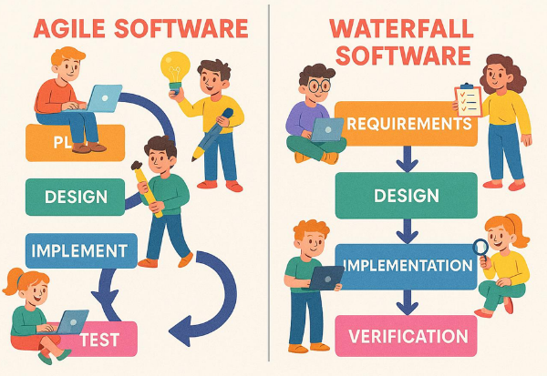
- Del enfoque tradicional al ágil:
- Cascada:
El testing es una fase que llega al final, después de requerimientos, diseño y desarrollo, con ciclos de meses o años.
- Ágil:
El ciclo dura días, y codificación, corrección de bugs y testing ocurren en paralelo dentro de cada iteración, hasta el release.
- Manifiesto del testing:
Se valora | Sobre
Pruebas durante el desarrollo | Pruebas al final
Prevenir defectos | Encontrar defectos
Entender lo que se está probando | Verificar la funcionalidad
Construir un mejor sistema | Romper el sistema
Responsabilidad de todo el equipo por la calidad | El tester es responsable de la calidad
- Nueve principios para testing ágil:
- El testing se mueve hacia adelante en el proyecto.
- El testing no es una fase.
- Todos hacen testing.
- Reducir la latencia del feedback.
- Las pruebas representan expectativas.
- Mantener el código limpio y corregir los defectos rápido.
- Reducir la sobrecarga de documentación de las pruebas.
- Las pruebas son parte del “done”.
- De probar al final a ser conducido por pruebas.

- Prácticas concretas:
- TDD (Test Driven Development): se escribe la prueba antes que el código.
- Pruebas de unidad e integración automatizadas.
- ATDD (desarrollo conducido por pruebas de aceptación):
Desarrollo guiado por pruebas de aceptación (especificación por ejemplos). El Product Owner, los desarrolladores y los testers definen colaborativamente los criterios de aceptación en lenguaje del dominio antes de iniciar la codificación.
- Pruebas de regresión a nivel de sistema automatizadas.
- Control de versión de las pruebas junto con el código.
- Pruebas exploratorias.
- El rol del tester en equipos ágiles:
El tester trabaja en el centro, entre desarrolladores, Product Owner y equipo de sistemas:
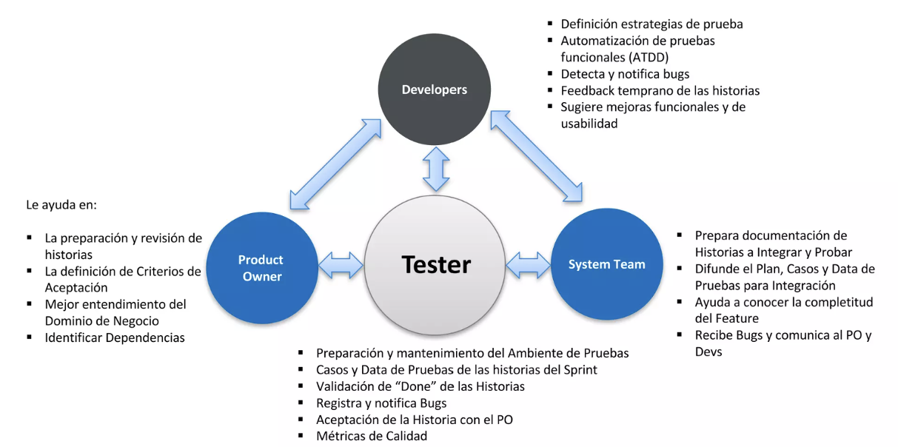
- Cuadrantes del testing ágil:
Clasifican las pruebas según dos ejes: orientadas al negocio o a la tecnología, y guían el desarrollo o critican el producto.
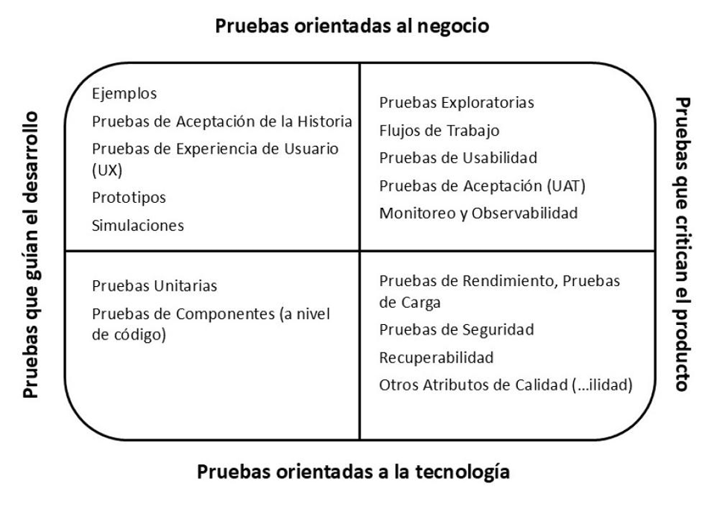

- Pirámide del testing:
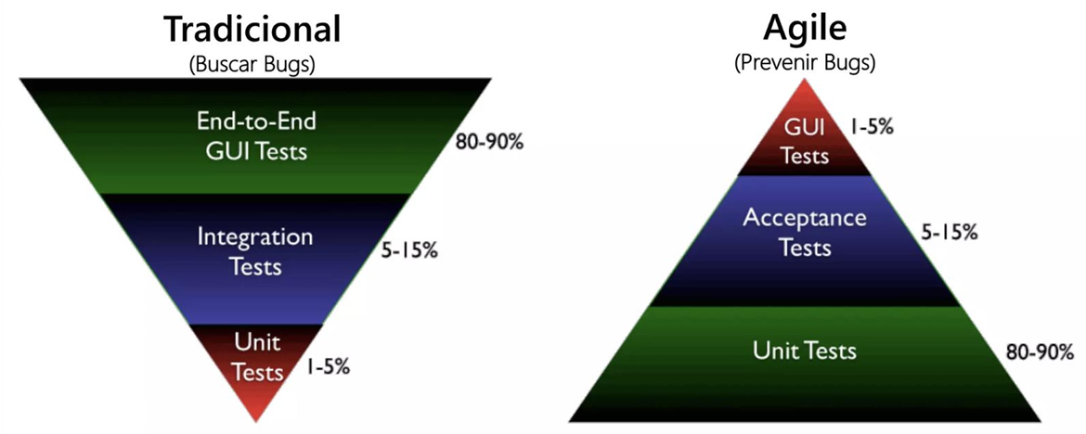
El enfoque tradicional está orientado a buscar bugs, y el ágil a prevenirlos.
Las pruebas de la base se ejecutan automáticamente y guían el desarrollo, y las del vértice se ejecutan manualmente y sirven para encontrar huecos y lo que no conviene automatizar.
- Pirámide ágil:
Base ancha de pruebas unitarias/de componentes (realizadas por el programador), capa media de pruebas de aceptación/funcionales (reglas de negocio - capa de servicio/API) y vértice pequeño de pruebas de GUI / flujo de trabajo (a través de la interfaz gráfica). Arriba de todo quedan las pruebas manuales o exploratorias.
- Pirámide tradicional:
Está invertida, con mucho end-to-end por GUI (80-90%) y poco unitario (1-5%).
- Beneficios de la Automatización:
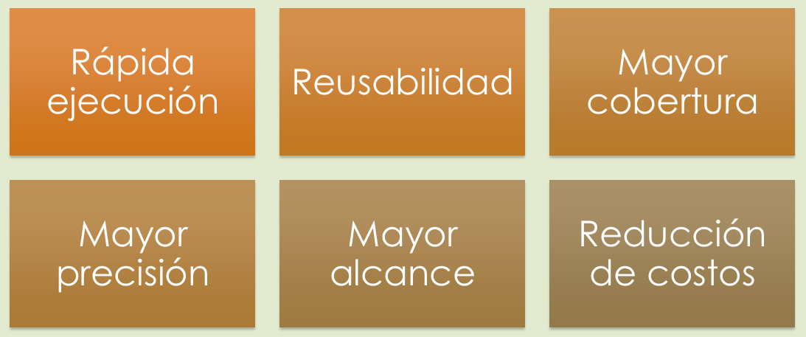
- Para recordar:
- Testing: proceso destructivo para encontrar defectos. Un test exitoso es el que encuentra uno. No asegura calidad, solo la controla.
- Exhaustivo es imposible: se decide por riesgo y se cierra con un criterio de aceptación.
- Cuatro niveles: unitario → integración → sistema → aceptación (V&V en el modelo en V).
- Caja negra (especificaciones y experiencia) vs. caja blanca (estructura interna y cobertura), y conviene combinar técnicas.
- Regresión: re-ejecutar todo tras cada corrección para no introducir defectos nuevos.
- Ágil: el testing no es una fase, lo hace todo el equipo, se previenen defectos y se

Test-Driven Development (TDD):
El desarrollo guiado por pruebas, es una técnica de desarrollo de software en la que se escriben las pruebas antes de implementar el código de producción.
En el desarrollo tradicional, normalmente se diseña e implementa una funcionalidad y después se escriben pruebas para verificar que funciona. En TDD, en cambio, primero se define mediante una prueba qué comportamiento debe tener el software y luego se desarrolla el código mínimo necesario para cumplir esa expectativa.
TDD es una técnica asociada al desarrollo ágil y a prácticas como Extreme Programming (XP). Combina dos prácticas fundamentales:
- Test First Development: escribir las pruebas antes que el código de producción.
- Refactoring: mejorar la estructura interna del código sin cambiar su comportamiento.
Generalmente, se utilizan pruebas unitarias, que verifican pequeñas unidades de código de forma aislada.
- Comparación entre desarrollo tradicional y TDD:
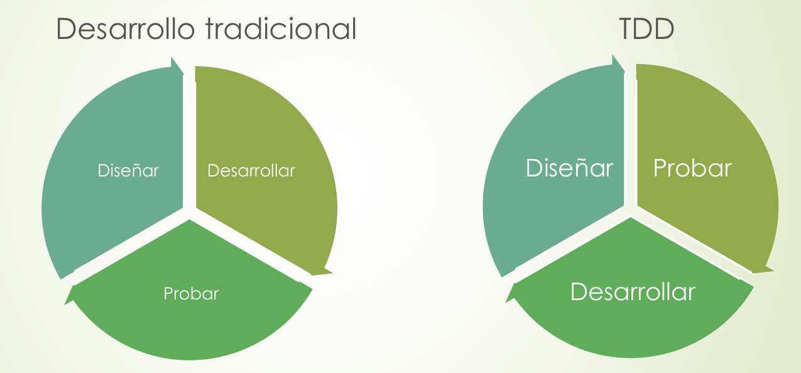
La diferencia central no es que el desarrollo tradicional no tenga pruebas, sino que en TDD las pruebas dirigen el proceso de implementación.
- Desarrollo Tradicional:
Los desarrolladores diseñas las pruebas unitarias después de escribir el código.
El aseguramiento y control de calidad es más reactivo, el objetivo es verificar el código ya escrito. La retroalimentación llega después de implementar la funcionalidad.
- TDD:
Los desarrolladores diseñas las pruebas unitarias antes de escribir el código.
El aseguramiento y control de calidad es más proactivo, El objetico es guiar la implementación mediante pruebas.
La retroalimentación se obtiene durante el desarrollo.
- Beneficios de TDD:
Estos beneficios se relacionan entre sí: las pruebas permiten detectar problemas temprano, y el hecho de tener que escribirlas antes obliga a pensar qué comportamiento se espera del componente y cómo debería utilizarse.
- Código más robusto y predecible:
Un código robusto es aquel que puede funcionar correctamente ante las situaciones previstas y manejar adecuadamente los casos contemplados.
Al desarrollar con TDD, cada comportamiento que se incorpora cuenta con una prueba que permite verificarlo. Si en el futuro se modifica el código y aparece un error, las pruebas pueden detectarlo.
Además, las pruebas ayudan a identificar cuándo una funcionalidad está terminada: cuando cumple los requisitos definidos y sus pruebas pasan.

- Código más tolerante al cambio:
Un código tolerante al cambio es aquel que puede modificarse sin que cualquier pequeño cambio provoque errores en otras partes del sistema.
Cuando un componente tiene pruebas automatizadas, el desarrollador puede modificar su implementación y ejecutar las pruebas para comprobar que el comportamiento esperado se mantiene.
Si las pruebas siguen pasando después de la modificación, tenemos evidencia de que los comportamientos cubiertos continúan funcionando.
Por eso, TDD facilita la evolución del software: las pruebas funcionan como una red de seguridad ante modificaciones.
- Código más seguro:
Las pruebas permiten detectar defectos que podrían generar resultados incorrectos y ayudan a evitar que errores ya corregidos vuelvan a aparecer.
- Menor duplicación de código:
TDD puede favorecer la reducción de duplicaciones porque, una vez que las pruebas pasan, el desarrollador puede refactorizar la implementación para eliminar código repetido sin alterar el comportamiento.
- Menor costo de mantenimiento:
El mantenimiento del software consiste en corregir errores, adaptar el sistema a nuevos requisitos y mejorar su funcionamiento.
- Las pruebas documentan parte del comportamiento esperado.
- Los errores en funcionalidades cubiertas pueden detectarse rápidamente.
- Los cambios pueden validarse automáticamente.
- La refactorización resulta menos riesgosa.
- El código suele diseñarse teniendo en cuenta cómo será utilizado.
- Mayor velocidad de desarrollo a largo plazo:
Al principio, escribir pruebas antes de implementar puede parecer más lento que programar directamente. Sin embargo, con la práctica, TDD puede acelerar el desarrollo porque disminuye el tiempo dedicado a depurar errores, repetir verificaciones manuales y corregir regresiones.
- Facilita la integración continua y el despliegue continuo:
Las pruebas automatizadas pueden ejecutarse repetidamente para verificar que los cambios no rompan funcionalidades existentes.
- Cobertura de pruebas:
TDD favorece que el comportamiento implementado cuente con pruebas desde el comienzo. Si se escribe una prueba para cada comportamiento que se desea incorporar, se genera una base de verificaciones que acompaña el desarrollo.
- Mejor diseño de las API y los componentes:
Cuando un desarrollador escribe primero una prueba, debe pensar cómo utilizará el componente antes de implementarlo. Por lo tanto, tiene que definir cómo se invocará, qué datos recibirá y qué resultado producirá. Esto ayuda a detectar interfaces complicadas antes de que se construya toda la implementación.
Promueve el desarrollo de componentes con alta cohesión y bajo acoplamiento.

- Ciclo Red-Green-Refactor
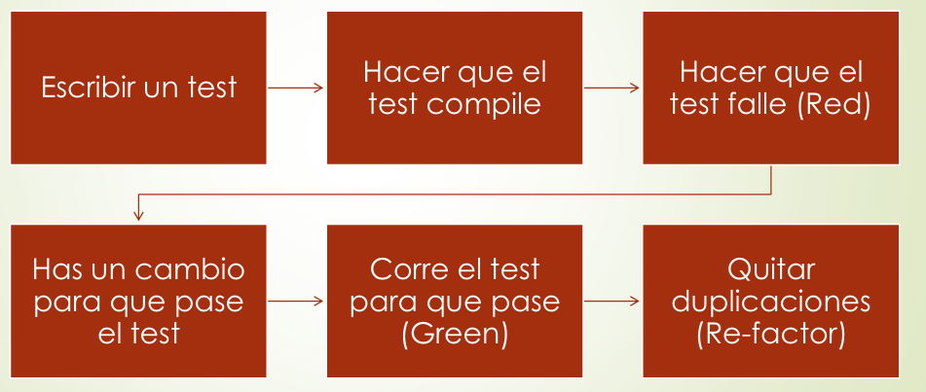
El proceso fundamental de TDD se denomina Red-Green-Refactor. Consiste en repetir tres etapas: escribir una prueba que falle, implementar lo mínimo necesario para hacerla pasar y mejorar la estructura del código sin cambiar su comportamiento.
  - Red: escribir una prueba que falle:
Primero se escribe una prueba que describa un comportamiento que todavía no está implementado correctamente. La prueba debe representar una necesidad concreta y tener un resultado esperado conocido.
El objetivo es llegar a una prueba ejecutable que falle por el motivo esperado. Si falla por un error ajeno al comportamiento que queremos verificar, primero debemos corregir ese problema.
Es importante que falle primero porque permite comprobar que la prueba realmente detecta la ausencia del comportamiento esperado. Si una prueba pasa desde el comienzo, no sabemos si está verificando correctamente la funcionalidad nueva.
  - Green: escribir el código mínimo para que pase
Una vez que tenemos una prueba que falla correctamente, implementamos solamente lo necesario para satisfacerla.
No se trata de construir anticipadamente una solución compleja ni de agregar funcionalidades que todavía no se necesitan.
El objetivo es avanzar en pequeños pasos y obtener retroalimentación rápida. En esta fase se prioriza satisfacer la prueba; la mejora estructural del código se aborda en la etapa siguiente.
  - Refactor: mejorar la estructura del código:
Cuando la prueba pasa, revisamos si podemos mejorar la implementación sin cambiar el comportamiento observable. Algunas mejoras posibles son:
- Eliminar código duplicado.
- Simplificar condiciones innecesarias.
- Dividir funciones demasiado extensas.
- Mejorar nombres de variables y métodos.
- Separar responsabilidades.
- Reducir el acoplamiento entre componentes.
Después de cada modificación relevante, volvemos a ejecutar las pruebas para comprobar que siguen pasando.
La refactorización no consiste en agregar nuevas funcionalidades. Consiste en mejorar la estructura interna preservando el comportamiento que ya funciona.
Se repite el ciclo para el siguiente comportamiento.

- ¿Por qué se repite el ciclo?
Porque una funcionalidad suele estar formada por varios comportamientos y casos diferentes.
Por ejemplo, para una función que calcula descuentos, podríamos desarrollar el sistema en pasos:
- El precio de $1000 con un descuento del 10 % debe ser $900.
- Un descuento del 0 % debe conservar el precio original.
- Un descuento del 100 % debe producir un precio de cero.
- Los descuentos inválidos deben manejarse de acuerdo con las reglas definidas.
Cada nuevo caso se incorpora mediante una prueba y se desarrolla siguiendo nuevamente el ciclo Red-Green-Refactor.
Así, la implementación crece de manera incremental, respaldada por pruebas.
- Las tres leyes de TDD de Robert C. Martin:
El material presenta tres leyes que buscan disciplinar el ciclo de desarrollo. Su propósito es evitar que el programador implemente grandes cantidades de código sin una prueba que guíe y valide el avance.
- No escribir código de producción sin una prueba que falle previamente:
Esto obliga a definir el comportamiento esperado antes de decidir cómo implementarlo.
Por ejemplo, antes de programar una función que determine si una persona puede votar, se escribe una prueba que especifique qué resultado debe obtenerse para una persona de 17 años, según las reglas del sistema.
La prueba define la necesidad; el código posterior busca satisfacerla.
- No escribir más pruebas de las necesarias para que fallen:
La idea es trabajar en pasos pequeños: no escribir una gran colección de pruebas de una sola vez y después implementar toda la funcionalidad.
Se escribe una prueba concreta, se comprueba que falle y se avanza a la implementación mínima.
Esto facilita identificar qué cambio provocó un resultado inesperado y mantiene el ciclo de desarrollo controlado.
- No escribir más código de producción del necesario para hacer pasar la prueba:
La implementación debe ser la más pequeña que satisfaga el comportamiento requerido por la prueba actual.
Por ejemplo, si una prueba solamente verifica que una función sume dos números, no es necesario implementar una calculadora completa con operaciones de resta, multiplicación, división e interfaz gráfica.
Esas funcionalidades se incorporarán cuando existan pruebas que las requieran.
Esta ley ayuda a evitar la sobreingeniería: construir soluciones más complejas de lo que las necesidades actuales justifican.

Patrones de TDD:
- Patrones Red Bar:
Estos patrones se relacionan con la definición de pruebas, la exploración del comportamiento esperado y la identificación de nuevos casos.
- One Step Test:
Consiste en escribir una prueba que verifique una unidad mínima de funcionalidad. En lugar de intentar cubrir todo un proceso complejo, se avanza con un comportamiento concreto.
Ejemplo: probar que sumar(2, 3) devuelve 5, sin probar todavía otras operaciones matemáticas.
- Starter Test:
Es la primera prueba que permite empezar a desarrollar una funcionalidad. Ayuda a explorar la API o a expresar el comportamiento deseado.
Ejemplo: antes de implementar un método para buscar un usuario por su identificador, escribir una prueba que indique qué usuario debería devolver cuando existe ese identificador.
- Explanation Test:
Busca aclarar qué se espera que haga el código, mediante comentarios, preguntas o una definición explícita del comportamiento esperado.
Su utilidad está en resolver dudas sobre los requisitos antes de avanzar con la implementación. En la práctica, conviene que esas aclaraciones terminen reflejadas en pruebas ejecutables cuando sea posible.
- Learning Test:
Se utiliza para conocer el comportamiento de una API externa o una biblioteca cuyo funcionamiento no se conoce bien.
Ejemplo: probar cómo responde una biblioteca cuando recibe una fecha inválida, antes de utilizarla en el sistema.
Estas pruebas ayudan a reducir las suposiciones sobre dependencias externas. No necesariamente verifican una funcionalidad de negocio propia; también pueden servir para aprender cómo se comporta una herramienta.
- Another Test:
Consiste en agregar una nueva prueba para verificar un caso adicional o una variante de un comportamiento existente.
Ejemplo: después de probar un descuento del 10 %, agregar pruebas para el 0 % y el 100 %.
- Regression Test:
Es una prueba que reproduce un defecto descubierto para evitar que vuelva a aparecer después de una modificación.
Ejemplo: se descubre que el sistema calcula mal un descuento del 100 %. Primero se crea una prueba que reproduzca el error; después se corrige la implementación y se conserva la prueba para verificar que el defecto no regrese.
La diferencia principal es que una prueba de regresión nace de un defecto detectado anteriormente y busca evitar que vuelva a producirse.

- Patrones Green Bar:
Estos patrones se relacionan con la forma de implementar una solución para hacer pasar la prueba.
- Fake It:
Consiste en devolver un resultado fijo o utilizar una solución temporal muy simple para hacer pasar la prueba actual.
Por ejemplo, si una prueba verifica que sumar(2, 3) devuelve 5, una implementación temporal podría ser: function sumar(a, b) { return 5 }
La prueba inicial pasa, pero esta solución no es correcta para todos los valores. El siguiente paso es agregar una prueba con otros datos que obligue a construir una implementación general.Es una estrategia incremental, no una recomendación para dejar código incorrecto en producción.
- Triangulación:
Consiste en agregar una segunda prueba con datos diferentes para obligar a generalizar la implementación.
Siguiendo el ejemplo anterior, agregamos una prueba que verifique que sumar(4, 6) devuelve 10. La implementación que siempre devuelve 5 ya no sirve, por lo que necesitamos generalizar la solución.
La triangulación permite pasar de una implementación que satisface un caso particular a una que responde correctamente a varios casos.
- Obvious Implementation:
Cuando la solución es clara y sencilla, se implementa directamente en lugar de recurrir a una solución temporal.
Por ejemplo, para una función que devuelve la suma de dos números, resulta natural escribir return a + b.
La elección depende de la complejidad de la solución y de la seguridad que tenga el desarrollador sobre ella.
- One to Many:
El material lo presenta como un patrón para resolver pruebas relacionadas con colecciones de elementos.
La idea general es avanzar desde un caso individual hacia casos que involucran varios elementos, manteniendo un desarrollo incremental.
Por ejemplo, primero probar que una función procese un único producto y luego agregar una prueba para una lista de productos.
- Otros patrones de TDD:
- Test:
Consiste en nombrar y organizar las pruebas de manera que resulte claro qué componente o comportamiento se está verificando. El material menciona el uso de la palabra test y de la clase que se desea probar.
- Isolated Test:
Busca que las pruebas sean independientes entre sí. Una prueba no debería depender de que otra se ejecute antes, de los datos que dejó almacenados o de sus resultados.
Esto facilita localizar errores y ejecutar las pruebas en distinto orden.
- Test List:
Antes de implementar una funcionalidad, se prepara una lista de los comportamientos que se quieren verificar. Esto ayuda a organizar el trabajo y a no olvidar casos relevantes. La lista no reemplaza la escritura de pruebas ejecutables: funciona como guía para decidir qué pruebas desarrollar.
- Test First:
Escribir primero la prueba y después la implementación. Es el principio central de TDD y la base del ciclo Red-Green-Refactor.
- Assert Test:
El material propone comenzar por la afirmación o resultado esperado (assert) y luego construir la prueba que lo verifica. Esto ayuda a centrar la prueba en el comportamiento que debe cumplirse.
- Test Data:
Utilizar datos fáciles de leer y comprender. Los valores deben ayudar a identificar qué se está comprobando.
Por ejemplo, utilizar 1000 como precio y 10 como porcentaje de descuento puede resultar más claro que usar valores arbitrarios difíciles de interpretar.
- Evident Data:
Presentar los datos de forma que la relación entre entradas, resultado esperado y resultado real sea clara. La prueba debe permitir entender rápidamente qué se está verificando. Por ejemplo una prueba que indica explícitamente que un precio de 1000, con un descuento del 10% debe producir 900 facilita comprender el caso.

Refactoring o refactorización:
La refactorización es una transformación disciplinada del software que mejora su estructura interna sin cambiar su comportamiento observable
La refactorización no busca incorporar una nueva funcionalidad ni corregir directamente un requisito mal implementado. Su objetivo es mejorar la estructura del código existente.
- ¿Qué problemas busca resolver?
- Deterioro del diseño:
Con el tiempo, los cambios sucesivos pueden introducir dependencias innecesarias y hacer que la estructura original pierda claridad. La refactorización permite recuperar un diseño más ordenado.
- Código desordenado:
Si se agregan soluciones rápidas sin revisar la estructura, el código puede acumular condiciones innecesarias, nombres poco claros y bloques difíciles de comprender.
- Complejidad innecesaria:
Una implementación puede resolver correctamente un problema, pero hacerlo de una manera más complicada de lo necesario. La refactorización permite simplificarla.
- Baja legibilidad y comprensibilidad:
Un código difícil de leer aumenta el esfuerzo necesario para detectar errores, comprender reglas de negocio y realizar modificaciones.
- Dificultades de depuración:
Una estructura clara facilita localizar el origen de los problemas y reduce el tiempo necesario para investigarlos.
- Ejemplos de refactorización
- Cambiar el nombre de una variable para que exprese mejor su propósito.
- Extraer un bloque de código repetido en una función reutilizable.
- Dividir una función extensa en funciones más pequeñas.
- Simplificar condiciones lógicas.
- Separar responsabilidades que estaban concentradas en un único componente.
- Reducir dependencias innecesarias entre módulos.
- ¿Por qué la refactorización es fundamental en TDD?
TDD no se limita a hacer que las pruebas pasen. También busca que el código mantenga una estructura adecuada a medida que crece.
La etapa Green permite satisfacer la prueba actual. La etapa Refactor permite mejorar la solución sin perder la confianza que proporcionan las pruebas.
Si se omitiera sistemáticamente la refactorización, el código podría acumular duplicación y complejidad incluso si todas las pruebas pasan.
Por lo tanto, las pruebas y la refactorización se complementan: las primeras verifican el comportamiento cubierto y la segunda mejora la estructura interna.
- ¿Cómo se realiza la refactorización?
- Asegurarse de que las pruebas pasan.
- Encontrar código que presente problemas de diseño. Se buscan duplicaciones, responsabilidades mezcladas, nombres poco claros o complejidad innecesaria.
- Determinar cómo simplificar el código. Se decide qué cambio estructural puede mejorar la implementación sin alterar su comportamiento.
- Realizar las simplificaciones. Se modifica el código de forma controlada, preferentemente mediante pequeños cambios.
- Ejecutar nuevamente las pruebas. Se comprueba que las pruebas continúen pasando y que la refactorización no haya introducido regresiones
- Relación entre TDD, pruebas unitarias y pruebas de regresión:
En TDD se suelen utilizar pruebas unitarias, pero no todas las pruebas unitarias se desarrollan necesariamente mediante TDD.
Asimismo, las pruebas creadas durante TDD pueden convertirse en parte de la suite de regresión: cada vez que se modifica el sistema, se vuelven a ejecutar para verificar los comportamientos ya desarrollados.
Las pruebas unitarias tampoco reemplazan las pruebas de integración, de aceptación o end-to-end. TDD guía principalmente la construcción incremental de la implementación; el sistema completo puede necesitar otros niveles de prueba.
- Ventajas principales
- Detecta determinados defectos desde etapas tempranas.
- Ayuda a definir con precisión los comportamientos esperados.
- Facilita cambios posteriores gracias a la suite de pruebas.
- Promueve componentes con interfaces más claras.
- Favorece una estructura de código más simple y mantenible.
- Puede reducir el esfuerzo de depuración y mantenimiento.
- Proporciona retroalimentación frecuente durante el desarrollo.
- Limitaciones y dificultades
TDD no garantiza por sí solo que el software sea correcto. La calidad depende de que las pruebas representen adecuadamente los requisitos y los casos importantes.
- Es necesario invertir tiempo en escribir y mantener pruebas.
- Las pruebas mal diseñadas pueden verificar resultados equivocados.
- Una suite de pruebas unitarias no detecta todos los errores de integración o de interfaz.
- Los cambios de requisitos pueden exigir actualizar las pruebas.
- La práctica requiere disciplina y experiencia para elegir casos relevantes y mantener el código simple.

